
REPUBLIQUE TOGOLAISE
Travail - Liberté - Patrie
Logo de la societé dans laquelle où l’étudiant a fait le stage.
MINISTERE DE L’ENSEIGNEMENT SUPERIEUR ET DE LA RECHERCHE
Etablissement : Ipnet Insititute of Technology (IIT)
Domaine : Sciences et Technologies
Mention : Informatique
Spécialité : Génie Logiciel
Promotion: 2023
Maitre de stage :
M. XXX
Titre
Directeur de mémoire :
M. SHABAN Abdoulatif
Ingénieur logiciel
Présenté par :
KAZALO Esso Donda Wilfride
THEME :
Conception et mise en oeuvre d’une platforme inteligente de réservation et de gestion du transport interurbain au Togo: Cas de la platforme EVEX

MEMOIRE DE FIN DE FORMATION EN VUE DE L’OBTENTION DU DIPLOME DE LICENCE PROFESSIONNELLE
N° d’ordre : XXX

DEDICACE
Chers Parents, Chère Famille,
Je souhaite exprimer ma profonde gratitude envers vous tous. Vous avez été les fondations
solides de ma vie, m'insufflant amour, soutien et enseignements précieux. Votre présence
bienveillante a été une lumière dans les moments sombres et un moteur dans chaque réussite.
À travers vos exemples et vos valeurs, vous avez tracé la voie de la responsabilité, du respect
et de la bienveillance. Votre dévouement a forgé le lien indéfectible qui unit notre famille.
Chaque membre a joué un rôle unique dans mon épanouissement, et je tiens à vous remercier
collectivement pour votre impact profond et positif.
Votre amour inconditionnel et vos sacrifices ont nourri mon développement, et je mesure
chaque jour la chance d'avoir des êtres aussi spéciaux autour de moi. Votre soutien m'a donné
la force de poursuivre mes rêves et d'affronter les défis avec détermination.
Ainsi, à mes parents et à ma famille, je dédie cette reconnaissance. Votre présence a façonné
mon parcours et je suis honorée de vous avoir à mes côtés.
Avec tout mon amour et ma reconnaissance.

REMERCIEMENTS
Mes premiers remerciements vont à Dieu le Tout-Puissant, source de toute grâce et de toute
réussite.
À ma chère famille, je vous exprime ma gratitude la plus profonde pour tout le soutien que vous m'avez apporté durant ce parcours. Vos encouragements, conseils et contributions ont été d'une valeur inestimable pour la réussite de ce projet.
Je tiens particulièrement à remercier :
Mon père KAZALO Amouki, ainsi que ma mère NIMON Amah pour leurs conseils avisés, leur soutien moral indéfectible, leur présence constante à mes côtés, et son soutien financier qui m'ont été d'une aide précieuse. Vos orientations m'ont permis de surmonter de nombreux obstacles.
Je souhaite également exprimer ma profonde reconnaissance à M. SHABAN Abdoulatif,
mon directeur de mémoire, pour sa guidance experte, sa disponibilité et ses conseils éclairés,
qui ont été essentiels à l'élaboration de ce mémoire.
Je tiens aussi à remercier tout le corps professoral et administratif de l'université pour leur
dévouement à l'éducation, ainsi que toutes les personnes qui m'ont partagé leur savoir et m'ont
apporté leur aide au fil de ce parcours.
Enfin, je n'oublie pas mes amis, qui ont été des piliers de soutien et de motivation, et à qui je
dis merci du fond du cœur.
Ce mémoire est le fruit d'un effort collectif, et je suis profondément honorée d'avoir été entourée de personnes aussi formidables. Vos contributions, qu'elles soient sous forme de conseils, d'encouragements ou de soutien financier, ont été précieuses, et je vous en suis infiniment reconnaissant.
Avec toute ma gratitude.

AVANT - PROPOS
Le transport interurbain constitue un maillon essentiel de la mobilité des populations en Afrique subsaharienne, et le Togo ne fais pas exception a cette réalité. Chaque jour, des milliers de voyageur empruntent les bus et véhicules de transport en commun pour relier les différentes villes du pays. Pourtant, malgré l’importance de ce secteur, son mode de fonctionnement demeure largement traditionnel et non digitalisé, exposant les usager a de nombreuses contraintes : déplacement physiques obligatoires en gare, paiements exclusivement en espèces, absence de garantie de la place et manque total de visibilité sur les horaires et les disponibilités.
C’est face à ce constat que nous avons conçu EVEX, une platforme numérique de réservation et de gestion du transport interurbain au Togo. L’idée centrale d’EVEX est simple : regrouper en un seul espace digital l’ensemble des compagnies de bus opérant sur le territoire togolais, afin de permettre à tout voyageur de rechercher un trajet, de choisir son siège, de payer via mobile money et de recevoir son billet électrotechnique, le tout depuis son téléphone en moins de deux minutes.
Ce projet s’inscrit dans le cadre de l’obtention du diplôme de Licence en Génie Logiciel a Ipnet Institute of Technology. Il représente l’aboutissement de trois années de formation académique et technique, au cours desquelles nous avons acquis les compétences nécessaire en conception logiciel, en développement d’application mobiles et web, ainsi qu’en gestion de bases de données. EVEX constitue ainsi une mise ne pratique concrète de ces acquis dans un contexte réel, avec un vrai marché, des vrais utilisateurs et de vrais défis techniques.
L’originalité de ce projet reside dans son approche de type agregateur : contraireement aux solutions existantes qui se limitent a une sules compagnie ou à un seul operateur, EVEX vise à regrouper l’essemble des acteurs de transport interurbain togolais sur une meme platforme. Cette vision de marché, combinée à un modèle économique adapté au contexte local reposant sur des frais de service fixes et transparents, et sur un paiement intégré via Flooz money et Mixx by yas constitue une réponse innovante et pragmatique aux besoins réels des voyageurs togolais .

RESUME
Le secteur du transport interurbain au Togo repose encore aujourd'hui sur des pratiques entièrement manuelles et non digitalisées. Les voyageurs sont contraints de se déplacer physiquement dans les gares routières pour acheter leurs billets en espèces, sans aucune garantie quant à la disponibilité des places. De leur côté, les compagnies de bus disposent de peu d'outils pour gérer efficacement leurs trajets, leurs capacités et leurs réservations. Cette situation engendre des pertes de temps considérables, une expérience utilisateur dégradée et un manque de visibilité globale sur l'offre de transport disponible dans le pays.
Face à ce constat, la problématique centrale de ce mémoire peut être formulée ainsi : comment concevoir et mettre en œuvre une plateforme numérique capable de digitaliser la réservation et la gestion du transport interurbain au Togo, en regroupant l'ensemble des compagnies de bus existantes en un seul espace accessible depuis un téléphone mobile, tout en s'adaptant aux réalités économiques et technologiques du contexte togolais ?
Pour répondre à cette problématique, nous avons conçu et développé EVEX, une plateforme de type agrégateur dédiée à la réservation et à la gestion du transport interurbain par bus au Togo. EVEX permet aux voyageurs de rechercher un trajet, de comparer les compagnies disponibles, de choisir leur siège sur un plan interactif, de payer via les solutions de mobile money locales — Flooz money (Moov) et Mixx by yas (Yas) — et de recevoir leur billet électronique instantanément. Côté compagnies, la plateforme offre un tableau de bord de gestion des trajets, des voyages et des réservations en temps réel.
Sur le plan technique, la solution repose sur une architecture client-serveur moderne. Le backend est développé avec Django et Django REST Framework, en s'appuyant sur une base de données PostgreSQL. L'application mobile cliente est développée avec React Native, garantissant une compatibilité multiplateforme (Android et iOS). L'intégration du paiement est assurée par QOS (Qosic), un agrégateur de mobile money adapté au marché togolais, dont les frais de transaction s'élèvent à 2,5 % du montant. Le modèle économique d'EVEX repose sur des frais de service fixes de 300 FCFA par billet, transparents pour le client, tandis que les compagnies ne supportent aucun coût durant la phase de lancement.
À l'issue de ce travail, nous disposons d'un MVP (Minimum Viable Product) fonctionnel intégrant la gestion multi-compagnies et multi-agences, les axes et segments intermédiaires, la planification automatique des voyages, la recherche intelligente, le verrouillage temporaire des sièges, la liste d'attente, le paiement mobile, les notifications, la génération et le contrôle des billets par QR code, ainsi que la cartographie des agences. Le suivi géolocalisé des bus en temps réel n'est pas encore implémenté et constitue une perspective prioritaire. EVEX apporte ainsi une contribution concrète à la transformation numérique du transport au Togo et pourra, à terme, s'étendre à d'autres modes de transport et à d'autres pays de la sous-région ouest-africaine.

SOMMAIRE
DÉDICACE…………………………………………………………………………………….i
REMERCIEMENTS…………………………………………………………………………..ii
AVANT-PROPOS iii
RÉSUMÉ……………………………………………………………………………………iv
SOMMAIRE…………………………………………………………………………………v
LISTE DES TABLEAUX……………………………………………………………………vi
LISTE DES FIGURESvii
INTRODUCTION GÉNÉRALE1

CHAPITRE 1 : PRÉSENTATION DES CADRES DE FORMATION ET DE STAGE3
1.1. Cadre de formation : IPNET Institute of Technology (IIT)4
1.2. Cadre de stage6

CHAPITRE 2 : ÉTUDE PRÉALABLE DU PROJET8
2.1. Présentation du projet9
2.2. Problématique10
2.3. Étude de l'existant11
2.4. Critique de l'existant13
2.5. Objectifs du projet14
2.6. Propositions de solutions15
2.7. Étude technique des solutions16
2.8. Choix techniques des solutions18
2.9. Évaluation financière du projet19
2.10. Planning prévisionnel de réalisation du projet21

CHAPITRE 3 : ANALYSE ET CONCEPTION23
3.1. Présentation de la méthode d'analyse24
3.2. Présentation du langage d'analyse25
3.3. Démarches méthodologiques26
3.4. Étude détaillée du projet27
3.4.1. Diagramme de contexte28
3.4.2. Diagramme de package29
3.4.3. Diagrammes de cas d'utilisation30
3.4.4. Diagrammes d'activités39
3.4.5. Diagrammes de séquences40
3.4.6. Diagramme de classes41
3.4.7. Diagrammes d'objets42
3.4.8. Diagramme d'état-transition42
3.4.9. Modèle Entité-Relationnel43

CHAPITRE 4 : RÉALISATION44
4.1. Réalisation45
4.1.1. Les matériels utilisés45
4.1.2. Les logiciels utilisés45
4.1.3. Architectures matérielles et logicielles45
4.1.4. Sécurité des applications46
4.2. Scripts de création de la base de données46
4.3. Quelques captures des interfaces et codes sources47
4.3.1. Captures des interfaces47
4.3.2. Captures de codes sources49

CHAPITRE 5 : GUIDES DE DÉPLOIEMENT ET D'EXPLOITATION50
5.1. Configurations matérielles et logicielles51
5.2. Guide de déploiement51
5.3. Guide d'exploitation52

CHAPITRE 6 : GUIDE D'UTILISATION53

CONCLUSION GÉNÉRALE55
BIBLIOGRAPHIE ET WEBOGRAPHIE56

LISTE DES TABLEAUX

LISTE DES FIGURES

INTRODUCTION GENERALE
- Contexte général
La transformation numérique constitue aujourd’hui un levier majeur de développement dans de nombreux secteurs d’activité. Grâce à l’essor des technologies de l’information et de la communication, plusieurs services traditionnellement réalisés de manière physique sont progressivement dématérialisés afin d’améliorer leur accessibilité, leur rapidité et leur efficacité.
Le secteur du transport interurbain n’échappe pas à cette évolution. Dans plusieurs pays, les plateformes numériques permettent désormais aux voyageurs de consulter les horaires de départ, comparer les offres disponibles, réserver leurs billets et effectuer leurs paiements en ligne sans avoir à se déplacer.
Au Togo, malgré l’importance du transport routier dans les déplacements quotidiens des populations, les procédures de réservation demeurent encore largement manuelles. Les voyageurs doivent souvent se rendre physiquement dans les agences ou les gares routières pour obtenir des informations ou réserver leurs places. Cette situation entraîne des pertes de temps, des files d’attente et parfois des difficultés d’accès aux informations relatives aux voyages disponibles.
Dans ce contexte, la mise en place d’une plateforme numérique centralisée de réservation de billets apparaît comme une solution pertinente pour moderniser le secteur du transport et améliorer l’expérience des voyageurs.
- Problématique
Le processus actuel de réservation de billets de transport interurbain présente plusieurs insuffisances. Les voyageurs disposent rarement d’un moyen unique leur permettant de consulter les départs de plusieurs compagnies, de comparer les prix et de réserver leurs places à distance.
Par ailleurs, les compagnies de transport rencontrent également des difficultés liées à la gestion des réservations, au suivi des voyages et à la communication avec leurs clients.
Cette situation soulève plusieurs interrogations :
- Comment faciliter l’accès aux services de réservation de transport pour les voyageurs ?
- Comment permettre aux compagnies de gérer efficacement leurs voyages et leurs réservations ?
- Comment centraliser les informations relatives aux différentes compagnies de transport au sein d’une même plateforme ?
- Comment réduire les contraintes liées aux réservations physiques et aux longues files d’attente dans les gares ?
Ces différents défis nécessitent la mise en œuvre d’une solution numérique moderne, accessible et adaptée au contexte togolais.

3. Solution proposée
Pour répondre à ces problématiques, nous proposons EVEX, une plateforme numérique de réservation de billets de transport interurbain.
Cette solution permettra aux voyageurs de :
- Rechercher des trajets disponibles ;
- Comparer les offres de plusieurs compagnies ;
- Réserver des places en ligne ;
- Effectuer des paiements électroniques ;
- Recevoir leurs billets sous forme numérique ;
- Consulter l’historique de leurs réservations.
Du côté des compagnies de transport, la plateforme offrira des outils permettant :
- La gestion des voyages ;
- La gestion des réservations ;
- Le suivi des passagers ;
- La production de statistiques et rapports d’activité.
L’objectif est de créer un écosystème numérique favorisant une meilleure expérience utilisateur tout en améliorant l’efficacité opérationnelle des compagnies de transport.

4. Délimitation du projet
Le présent mémoire est structuré en six chapitres.
Le premier chapitre présente le cadre de formation qu’est IPNET Institute of Technology.
Le deuxième chapitre est consacré à l’étude préalable du projet, notamment la présentation du contexte, la problématique, l’étude de l’existant ainsi que les solutions envisagées.
Le troisième chapitre traite de l’analyse et de la conception du système à travers les différents modèles UML utilisés pour la modélisation de la solution.
Le quatrième chapitre présente la réalisation technique de la plateforme ainsi que les technologies utilisées pour son développement.
Le cinquième chapitre est consacré au guide de déploiement et d’exploitation de la solution.
Le sixième chapitre présente le guide d’utilisation des différentes fonctionnalités offertes par la plateforme.
Enfin, le mémoire se termine par une conclusion générale qui présente le bilan du projet ainsi que les perspectives d’évolution envisageables pour EVEX.

Chapitre 1 : PRESENTATION DES CADRES DE FORMATION ET DE STAGE

Cadre de formation : Ipnet Institute of Technology (IIT)

1.1.1 Historique
IPNET Institute of Technology (IIT) est un établissement privé d’enseignement supérieur spécialisé dans les domaines de l’informatique, des technologies numériques et des énergies renouvelables. Créé en 2017 en remplacement du cabinet informatique IPNET EXPERTS SA, l’institut a pour mission de former des professionnels hautement qualifiés capables de répondre aux exigences du marché de l’emploi et aux défis de la transformation numérique.
Grâce à son approche pédagogique axée sur la pratique, l’innovation et la réalisation de projets concrets, IPNET s’est imposé comme l’un des établissements de référence dans la formation aux métiers du numérique au Togo. L’institut met un accent particulier sur le développement des compétences techniques, entrepreneuriales et managériales afin de préparer les étudiants à intégrer efficacement le monde professionnel ou à créer leurs propres entreprises.
L’établissement est dirigé par Monsieur BATANA Pawou Piniwe, cofondateur et Directeur Général, assisté de Monsieur BATANADO Panawe, Directeur Général Adjoint et responsable du département Génie Logiciel. La direction des études est assurée par le Dr BANETO Mazabalo, garant de la qualité académique et pédagogique de l’institution.
IPNET Institute of Technology a été distingué à plusieurs reprises pour son engagement en faveur de l’innovation et de l’excellence académique. En 2022, l’établissement a notamment reçu une distinction lors du Gala des 100 entreprises les plus dynamiques du Togo pour sa contribution à la formation des jeunes et à l’innovation technologique.

Localisation
IPNET Institute of Technology est situé à :
- Agbalépédogan Lossossimé, Lomé – Togo ;
- 05 BP 507 Lomé ;
- Téléphone : (+228) 22 51 77 77 / 22 51 81 81 ;
- Mobile : (+228) 99 31 07 21 / 92 46 13 42 ;
- Site web : www.ipnetinstitute.com ;
- E-mail : ipnet@ipnetinstitute.com.
L’établissement dispose d’infrastructures modernes comprenant des salles informatiques équipées, des laboratoires techniques et des espaces favorisant l’apprentissage collaboratif et la réalisation de projets innovants.

Situation géographique
Situé dans la ville de Lomé, précisément dans le quartier Agbalépédogan Lossossimé, IPNET Institute of Technology bénéficie d’un emplacement stratégique facilitant l’accès aux étudiants venant de différents quartiers de la capitale et de ses environs.
Une représentation cartographique de la localisation de l’établissement est présentée dans la figure ci-dessous.
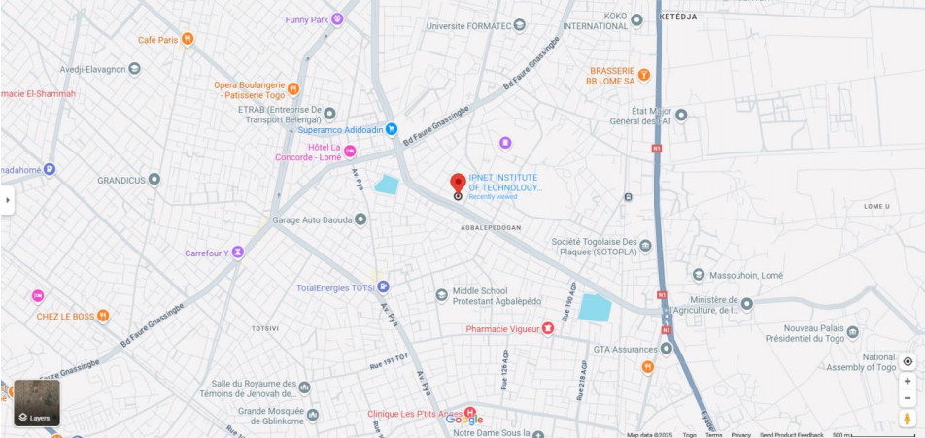
Figure 1 : Situation géographique d’IPNET Institute of Technology

1.1.2 Objectifs
La grande école s’est donnée pour objectif principale de former des diplômés rompus à la
résolution des problèmes car, durant toute sa formation, il s’entraine au moyen des travaux
pratiques sur un réseau informatique grandeur-nature ;
De connecter les étudiants aux entreprises à travers les Journées Portes Ouvertes (JPOP) qu’elle
organise chaque année donnant ainsi l’occasion à l’étudiant de mettre en pratique les notions
acquises durant l’année académique et aussi à travers le site web où les entreprises peuvent
directement consulter les solutions sur lesquelles travaillent les différentes équipes étudiantes ;
D’inspirer de futurs entrepreneurs et de permettre également à l'étudiant d'acquérir des
connaissances et de développer des compétences dans un domaine connexe à sa formation
initiale en abordant les principes, les concepts fondamentaux et les méthodes propres à la
gestion de projets.

1.1.3 Formations offertes

IPNET INSTITUTE OF TECHNOLOGY propose une variété de formations à temps plein,
sur une durée de trois ans répartis en six (6) semestres, menant à l'obtention d'une licence
professionnelle. Des cours du soir sont également offerts pour permettre aux personnes
occupées durant la journée et aux fonctionnaires d'acquérir les compétences du métier.
L'institut offre également des programmes de certification professionnelle. Le cycle long
comprend huit (8) filières différentes :
• Licence Cyber sécurité
La formation spécialisée en Cyber sécurité, qui a pour but de former des professionnels de
l'informatique spécialisés dans la protection des systèmes d'information (SI). Cette filière
englobe l'ensemble des technologies, bonnes pratiques, réglementations, politiques, outils,
dispositifs, concepts et mécanismes de sécurité, méthodes de gestion des risques, actions et
formations qui peuvent être utilisés pour protéger les individus et les actifs informatiques
physiques. La Cyber sécurité implique l'adoption de mesures préventives et réactives pour
garantir la confidentialité, l'intégrité et la disponibilité des informations stockées dans les
systèmes d'information, ainsi que la protection contre les attaques et les menaces
cybernétiques.
• Licence Réseaux, Systèmes & Sécurité
La Licence Professionnelle en Réseaux, Systèmes & Sécurité offre une formation technique
dans les domaines de compétences tels que l’administration et la sécurité des réseaux locaux,
l’ingénierie des réseaux et des télécommunications ainsi que la transmission des données et
les protocoles de communications ; La théorie et la pratique de la conception, le déploiement
et l’administration à la fois les réseaux filaires et sans fil, y compris les technologies d'accès
Internet à large bande, ainsi que les technologies d'interconnexion LAN/WAN.
• Licence Génie Logiciel
En choisissant de suivre une formation en Licence Professionnelle en Génie Logiciel, vous
aurez pour mission de concevoir, développer, intégrer et maintenir des systèmes logiciels
complexes à grande échelle. Vous serez à la tête de la création d'un logiciel structuré avec des
composantes standardisées, facilement adaptables et intégrables avec d'autres logiciels
existants. Votre rôle sera d'imaginer des solutions innovantes dans le domaine de
l'informatique, tout en veillant à la qualité, la fiabilité, la sécurité et les performances des
systèmes logiciels. En tant que professionnel du Génie Logiciel, vous serez amené à assurer la
maintenance des logiciels existants et à développer de nouvelles fonctionnalités pour répondre
aux besoins des utilisateurs. Vous serez donc un acteur clé dans le développement de
l'informatique, où les compétences en développement de logiciels sont de plus en plus
précieuses.
• Licence Développement Web & Mobile
Cette Licence Professionnelle vise à développer les compétences en conception de produits
finaux au travers de technologies modernes telles que HTML, CSS, JavaScript, PHP, Ruby on
Rails, Angular, React et Node.js. Elle répond aux exigences du marché en matière de
compétences professionnelles et permet aux étudiants de créer des applications web et
mobiles innovantes.
• Licence Webdesign, Infographie et Multimédia
La licence professionnelle Webdesign, Infographie et Multimédia a été élaborée pour répondre
aux besoins croissants des entreprises en matière de communication et de présence en ligne.
Les étudiants apprendront à concevoir des sites web, des applications mobiles et des contenus
multimédias attractifs en utilisant les technologies de l'information et de la communication.
• Licence Informatique et Gestion
Le programme de Licence en Informatique et Gestion allie compétences en informatique et en
gestion pour former des professionnels compétents. Les étudiants sauront maîtriser les outils
informatiques indispensables à la gestion d'entreprise. La formation vise à répondre aux
besoins du marché.
• Licence Intégré Mathématiques et Informatique
Dans cette branche, l’université propose une formation multidisciplinaire de qualité en
mathématiques et informatique, avec une emphase sur la conception et la production de
logiciels. Les inscrits acquièrent des compétences solides en programmation scientifique et en
modélisation mathématique pour devenir des experts dans leur domaine.
• Licence Génie Electrotechnique & Energies Renouvelables
Cette formation professionnelle vise à spécialiser les participants en génie électrique appliqué
aux énergies renouvelables, telles que l'énergie solaire photovoltaïque, thermique, l'énergie
éolienne, la biomasse et l'énergie hydraulique. En plus d'acquérir une bonne maîtrise de
l'informatique et de la conception assistée par ordinateur, nos participants développent de
solides compétences en électronique, électrotechnique industrielle, thermique, en automatisme
et en informatique industrielle.
Quant au parcours en Cours du Soir, d'une durée de quinze (15) mois, une formation générale
dans quatre domaines de spécialisation est disponible :
- Licence Réseaux & Cyber sécurité ;
- Licence Génie Logiciel ;
- Licence Développement Web & Mobile ;
- Licence Développement Web & Mobile, Infographie, Multimédia & Digital Marketing.
Pour le niveau Master IPNET offre 4 Masters :
- Master Cyber sécurité ;
- Master Réseaux, Systèmes & Sécurité ;
- Master Génie Logiciel ;
- Master Gestion Stratégique de Projets.
Les certifications informatiques sont un passage obligé pour les professionnels de
l'informatique, et leur permettent de monter en compétences. Pour évoluer
professionnellement, il est important de continuer à se former et à acquérir des certifications.
IPNET offre plusieurs formations pour se faire certifier telles que :
Sept (7) Certificats Réseaux & Cyber sécurité :
• Certificat Administration Réseaux, Systèmes & Cyber sécurité ;
• Certificat Maintenance Réseaux, Microinformatique, Téléphonie et
Vidéosurveillance ;
• Administrateur Réseaux, CCNA ;
• Technicien Maintenance Microinformatique ;
• Technicien Réseaux & Maintenance Microinformatique ;
• Administrateur Systèmes Windows Server 2016 ;
• Administrateur Systèmes Red Hat Enterprise Linux. Sept (7) également en Certificats
Infographie & Multimédia
• Certificat Infographie ;
• Certificat Infographie & Multimédia ;
• Formations « Photoshop » ;
• Formations « Illustrator » ;
• Formations « Animation, effets spéciaux » ;
• Formations « Montage Vidéo » ;
• Publication Assistée par Ordinateur. Trois (3) Certificats Développement Web
• Technicien Logiciel – Développement Web ;
• Technicien Logiciel – Webdesign ;
• Certificat Webdesign Infographie, MultiMedia & Digital Marketing ; Deux (2)
Certificats Gestion de Projet
• Certificat Gestion de Projet TIC ; Certificat Gestion de Projet.

Chapitre 2 : ETUDE PREALABLE DU PROJET

Présentation du projet
Le projet EVEX est une plateforme numérique de réservation de billets de transport interurbain conçue pour moderniser et simplifier le processus de réservation des voyages au Togo. Il répond aux difficultés rencontrées aussi bien par les voyageurs que par les compagnies de transport dans un contexte où la majorité des réservations sont encore effectuées de manière traditionnelle.
EVEX se présente comme un écosystème numérique composé d'une application mobile destinée aux voyageurs, d'une plateforme web d'administration destinée aux compagnies de transport et d'une API centralisée assurant la communication entre les différents services.
La plateforme permet aux voyageurs de rechercher des trajets disponibles, comparer les offres proposées par différentes compagnies, réserver leurs places, effectuer des paiements électroniques sécurisés et recevoir un billet numérique directement sur leur téléphone. Elle offre également un espace personnel permettant de consulter l'historique des réservations et de suivre le statut des voyages.
Du côté des compagnies de transport, EVEX met à disposition un tableau de bord complet permettant de gérer plusieurs agences dans une même ville ou dans différentes villes, les agents affectés à chaque agence, les véhicules, les chauffeurs, les axes, les arrêts, les segments tarifaires, les voyages, les réservations et les passagers. La planification automatique facilite la création récurrente des voyages, tandis que le contrôle des billets par QR code sécurise l'embarquement. Les administrateurs disposent également d'outils statistiques et conservent l'accès aux voyages passés à des fins de suivi et d'audit.
Sur le plan technique, la solution repose sur une architecture moderne basée sur une API REST sécurisée, une application mobile développée avec React Native, une interface web d'administration et une base de données centralisée garantissant la cohérence et la disponibilité des informations.
À travers cette plateforme, EVEX ambitionne de contribuer à la transformation numérique du secteur du transport interurbain au Togo en offrant une solution fiable, sécurisée, évolutive et adaptée aux réalités locales. Le projet vise également à favoriser l'adoption des services numériques par les compagnies de transport tout en améliorant l'expérience des voyageurs grâce à une réservation simple, rapide et accessible à tout moment.

Problématique
Le transport interurbain occupe une place essentielle dans la mobilité des populations togolaises. Chaque jour, des milliers de voyageurs se déplacent entre les différentes villes du pays pour des raisons professionnelles, académiques, commerciales ou familiales. Malgré son importance, le processus de réservation des billets demeure encore largement manuel au sein de nombreuses compagnies de transport.
Dans la majorité des cas, les voyageurs sont contraints de se rendre physiquement dans les agences ou les gares routières afin d'obtenir des informations sur les horaires de départ, les tarifs ou les places disponibles. Cette méthode engendre de nombreuses difficultés, notamment les longues files d'attente, les déplacements inutiles, les pertes de temps ainsi que l'absence d'une visibilité globale sur les offres proposées par les différentes compagnies.
Par ailleurs, les compagnies de transport rencontrent elles aussi plusieurs défis dans la gestion quotidienne de leurs activités. La gestion manuelle des réservations augmente les risques d'erreurs, complique le suivi des passagers et limite les possibilités d'analyse des performances. De plus, la communication avec les voyageurs reste souvent limitée, ce qui réduit la qualité du service offert.
Bien que certaines compagnies disposent de leurs propres moyens de réservation, ces solutions restent généralement isolées et ne permettent pas aux voyageurs de consulter, comparer ou réserver les offres de plusieurs transporteurs à partir d'une plateforme unique. Cette fragmentation du marché constitue un frein à la digitalisation du secteur et ne répond pas pleinement aux attentes des utilisateurs.
Face à cette situation, plusieurs interrogations se posent :
- Comment faciliter la réservation des billets de transport interurbain sans imposer aux voyageurs un déplacement physique ?
- Comment centraliser les offres de plusieurs compagnies de transport au sein d'une plateforme unique et accessible ?
- Comment permettre aux compagnies de gérer efficacement leurs voyages, leurs réservations et leurs passagers ?
- Comment améliorer l'expérience utilisateur grâce à une solution numérique moderne, sécurisée et disponible en permanence ?

Ces différentes préoccupations justifient la conception d'une plateforme numérique capable de moderniser le processus de réservation des billets de transport interurbain au Togo. C'est dans cette optique que s'inscrit le développement de la plateforme EVEX, dont l'objectif est de simplifier la mise en relation entre les voyageurs et les compagnies de transport tout en contribuant à la transformation numérique du secteur.

Etude de l’existant
Avant la conception de la plateforme EVEX, une étude de l'existant a été réalisée afin d'analyser les méthodes actuellement utilisées pour la réservation des billets de transport interurbain ainsi que les solutions numériques disponibles.
Au Togo, la majorité des compagnies de transport utilisent encore un système de réservation traditionnel. Les voyageurs sont généralement obligés de se rendre dans les agences ou les gares routières pour connaître les horaires de départ, vérifier la disponibilité des places et effectuer leur réservation. Cette méthode, essentiellement manuelle, occasionne des pertes de temps, des déplacements parfois inutiles et une mauvaise gestion des périodes de forte affluence.
Certaines compagnies ont entrepris leur transformation numérique en proposant des solutions de réservation en ligne via leur propre site web ou leur application mobile. Toutefois, ces plateformes sont généralement limitées à une seule compagnie de transport. Ainsi, un voyageur souhaitant comparer plusieurs offres doit consulter séparément les plateformes de différentes compagnies, ce qui rend le processus de recherche plus long et moins pratique.
À l'échelle internationale, plusieurs plateformes permettent déjà la réservation de billets de transport en ligne. Elles offrent des fonctionnalités telles que la consultation des horaires, la comparaison des prix, la réservation des places et le paiement électronique. Ces solutions démontrent l'intérêt de la digitalisation du secteur du transport et constituent des références dans la conception d'une plateforme moderne.
Cependant, aucune solution n'offre aujourd'hui une plateforme unifiée répondant pleinement aux besoins spécifiques du marché togolais en regroupant plusieurs compagnies de transport au sein d'un même écosystème numérique tout en tenant compte des réalités locales, des moyens de paiement disponibles et des habitudes des voyageurs.
L'étude de l'existant met ainsi en évidence la nécessité de développer une solution centralisée, moderne et adaptée au contexte national. C'est dans cette perspective que s'inscrit le projet EVEX, dont l'objectif est de faciliter la réservation des billets de transport interurbain tout en améliorant la gestion des activités des compagnies de transport.
Solution | Réservation en ligne | Multi-compagnies | Paiement intégré | Adaptée au Togo
Site d'une compagnie | ✅ | ❌ | ✅ | ✅
Plateformes internationales | ✅ | ✅ | ✅ | ❌
Réservation en gare | ❌ | ❌ | ❌ | ✅
EVEX | ✅ | ✅ | ✅ | ✅

Tableau 2 : Analyse comparative des solutions existantes et de la plateforme EVEX.

Critique de l’existant
L'étude des solutions actuellement utilisées dans le domaine de la réservation des billets de transport met en évidence plusieurs insuffisances qui limitent leur efficacité et leur adoption.
Tout d'abord, le système de réservation traditionnel, encore largement utilisé par de nombreuses compagnies de transport au Togo, oblige les voyageurs à se déplacer physiquement vers les agences ou les gares routières. Cette approche entraîne des pertes de temps, des coûts de déplacement supplémentaires et de longues files d'attente, particulièrement durant les périodes de forte affluence.
Ensuite, les plateformes numériques développées par certaines compagnies restent limitées à leurs propres services. Elles ne permettent pas aux voyageurs de consulter ou de comparer les offres d'autres transporteurs. Cette fragmentation oblige les utilisateurs à naviguer entre plusieurs plateformes avant de trouver le voyage répondant à leurs besoins.
Par ailleurs, certaines solutions existantes offrent peu de fonctionnalités de suivi des réservations et ne proposent pas toujours des moyens de paiement adaptés aux habitudes des utilisateurs locaux. Cette situation réduit leur accessibilité et leur efficacité.
Enfin, les compagnies de transport disposent rarement d'outils centralisés leur permettant de gérer efficacement leurs voyages, leurs réservations, leurs passagers et leurs statistiques d'exploitation. Cette absence de centralisation complique la gestion quotidienne et limite les possibilités d'amélioration des services.
Ces différentes limites démontrent la nécessité de développer une solution plus complète, capable de centraliser les offres de plusieurs compagnies de transport, de simplifier le processus de réservation et d'offrir des outils modernes de gestion. C'est précisément dans cette optique que s'inscrit la plateforme EVEX, conçue pour répondre aux besoins des voyageurs et des compagnies de transport tout en accompagnant la transformation numérique du secteur du transport interurbain au Togo.

Objectifs du projet
Le projet EVEX a pour objectif principal de contribuer à la transformation numérique du secteur du transport interurbain au Togo en proposant une plateforme moderne de réservation de billets accessible via le web et les appareils mobiles.

Objectif general
L'objectif général de ce projet est de concevoir et de développer une plateforme numérique centralisée permettant aux voyageurs de rechercher, comparer et réserver des billets de transport interurbain en ligne, tout en offrant aux compagnies de transport un système performant de gestion de leurs activités.

Objectif spécifiques

Pour atteindre cet objectif général, le projet vise à :

- Développer une application mobile permettant aux voyageurs de rechercher intelligemment des trajets, de comparer les offres et de réserver leurs billets en toute simplicité.
- Concevoir une plateforme web permettant aux compagnies de gérer plusieurs agences, leurs agents, les véhicules, les chauffeurs, les axes, les arrêts, les segments tarifaires, les voyages et les réservations.
- Mettre en place une API REST sécurisée assurant la communication entre les différents composants du système.
- Intégrer un paiement électronique sécurisé et un mécanisme de verrouillage temporaire des sièges afin d'éviter les doubles réservations.
- Générer automatiquement des billets numériques dotés d'un QR code vérifiable lors de l'embarquement.
- Offrir des notifications, une liste d'attente pour les voyages complets et une cartographie des agences avec itinéraire d'accès.
- Permettre la planification automatique des voyages et fournir aux compagnies des tableaux de bord, des statistiques et un historique d'audit.
- Garantir la sécurité des données des utilisateurs grâce à des mécanismes d'authentification et de contrôle d'accès.
- Concevoir une solution évolutive capable d'intégrer de nouvelles compagnies de transport et de nouvelles fonctionnalités à l'avenir.

Propositions de solutions
Afin de répondre aux insuffisances observées dans le système actuel de réservation des billets de transport interurbain, plusieurs solutions ont été envisagées.
La première solution consisterait à maintenir le système traditionnel tout en améliorant l'organisation des réservations au sein des agences. Bien que cette approche nécessite peu d'investissements technologiques, elle ne résout pas les principaux problèmes liés aux déplacements des voyageurs, aux files d'attente et au manque d'accès aux informations en temps réel.
Une deuxième solution serait le développement d'une application propre à chaque compagnie de transport. Cette approche permettrait aux compagnies de gérer leurs activités de manière autonome. Toutefois, elle obligerait les voyageurs à installer plusieurs applications ou à consulter plusieurs sites web afin de comparer les offres disponibles, ce qui limiterait considérablement l'expérience utilisateur.
La troisième solution, retenue dans le cadre de ce projet, consiste à concevoir une plateforme numérique centralisée regroupant plusieurs compagnies de transport au sein d'un même écosystème. Cette plateforme permettra aux voyageurs de rechercher, comparer et réserver leurs billets depuis une seule application, tout en offrant aux compagnies un espace sécurisé pour administrer leurs voyages, leurs véhicules, leurs réservations et leurs passagers.
Cette solution présente de nombreux avantages. Elle facilite l'accès aux services de transport, améliore la visibilité des compagnies partenaires, réduit les délais de réservation et favorise la digitalisation du secteur du transport interurbain au Togo. Grâce à son architecture évolutive, elle pourra également intégrer de nouvelles compagnies ainsi que de nouvelles fonctionnalités au fur et à mesure de l'évolution des besoins.

Etude technique des solutions
La réussite d'une plateforme numérique telle qu'EVEX repose en grande partie sur le choix d'une architecture technique capable de répondre aux besoins des voyageurs, des compagnies de transport et des administrateurs. Plusieurs approches ont été étudiées avant de retenir la solution la plus adaptée.
Une première possibilité consistait à développer une application web unique regroupant l'ensemble des fonctionnalités. Cette solution présente l'avantage d'être simple à mettre en œuvre et accessible depuis un navigateur. Toutefois, elle offre une expérience utilisateur moins fluide sur les appareils mobiles, qui représentent aujourd'hui le principal moyen d'accès à Internet pour une grande partie de la population.
Une autre approche consistait à développer une application mobile autonome communiquant directement avec une base de données. Bien que cette solution soit plus rapide à réaliser, elle pose d'importants problèmes de sécurité, de maintenance et d'évolutivité. En effet, l'accès direct à la base de données par les applications clientes augmente les risques liés à la protection des données et rend les futures évolutions plus complexes.
Enfin, une architecture basée sur une API REST centralisée, associée à une application mobile pour les voyageurs et à une interface web destinée aux compagnies de transport, a été retenue. Dans cette architecture, toutes les données transitent par une API sécurisée qui assure les échanges entre les différentes applications et la base de données.
Cette organisation présente plusieurs avantages. Elle facilite la maintenance du système, améliore la sécurité des échanges, permet de développer indépendamment les différentes interfaces et simplifie l'ajout de nouvelles fonctionnalités ou de nouveaux services. De plus, elle favorise l'intégration future d'autres applications, telles qu'une application dédiée aux chauffeurs ou une plateforme destinée aux partenaires.
Au regard de ces éléments, cette architecture apparaît comme la solution la plus adaptée aux objectifs du projet EVEX. Elle garantit de bonnes performances, une meilleure évolutivité et une gestion centralisée des données tout en offrant une expérience utilisateur moderne et fiable.
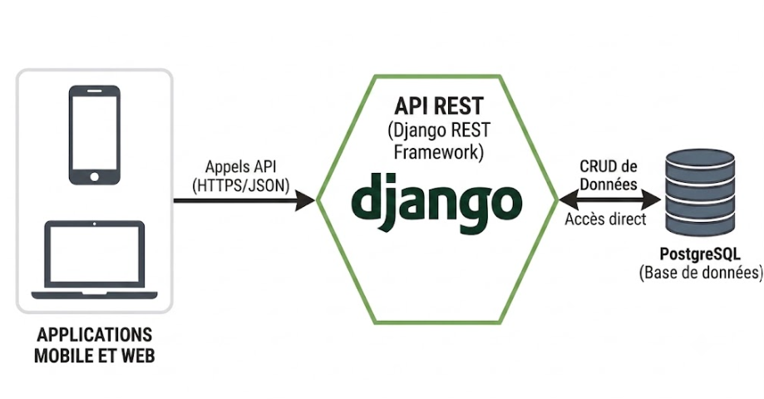

Choix techniques des solutions
La conception d'une plateforme telle qu'EVEX nécessite le choix de technologies capables de garantir de bonnes performances, une sécurité renforcée et une évolutivité permettant d'accompagner le développement futur de la plateforme. Les technologies retenues ont été sélectionnées en tenant compte des objectifs du projet, des compétences de l'équipe de développement ainsi que des bonnes pratiques actuelles en génie logiciel.
Frontend
Pour les interfaces utilisateurs, le choix s'est porté sur React pour les applications web et React Native pour l'application mobile. Ces technologies permettent de développer des interfaces modernes, interactives et réactives tout en offrant une expérience utilisateur fluide. React facilite la création de composants réutilisables et simplifie la maintenance du code, tandis que React Native permet de développer une application mobile multiplateforme compatible avec Android et iOS à partir d'une base de code commune.
Backend
Le backend de la plateforme est développé avec Django et Django REST Framework. Ce choix permet de construire une API REST modulaire et sécurisée, de gérer efficacement les règles métier liées aux réservations et de faciliter l'intégration avec PostgreSQL. L'écosystème Django offre également des mécanismes robustes d'authentification, d'administration, de validation des données et de contrôle des accès selon les rôles.

Base de données
Les données sont stockées dans une base de données PostgreSQL. Ce système de gestion de bases de données relationnelles est apprécié pour sa fiabilité, ses performances et sa capacité à gérer un grand volume de données tout en garantissant leur intégrité.
Authentification et sécurité
La sécurisation des accès est assurée par le protocole JWT (JSON Web Token). Ce mécanisme permet d'authentifier les utilisateurs de manière sécurisée tout en protégeant les différentes ressources de l'application grâce à un système de contrôle d'accès basé sur des jetons.
Stockage des fichiers
Les images et autres fichiers multimédias sont hébergés sur Cloudinary. Cette solution permet d'optimiser le stockage, la gestion et la diffusion des fichiers tout en réduisant la charge du serveur principal.
Outils de développement
Le développement du projet s'est appuyé sur plusieurs outils, notamment Visual Studio Code pour le développement des interfaces et pour le backend Django, Postman pour les tests de l'API, Git et GitHub pour le contrôle de version, ainsi que Figma pour la conception des maquettes de l'interface utilisateur.
L'ensemble de ces technologies constitue une architecture moderne, performante et évolutive, répondant aux exigences fonctionnelles et techniques de la plateforme EVEX tout en facilitant sa maintenance et son évolution future.

Evaluation financière du projet
L'évaluation financière du projet EVEX a pour objectif de présenter de manière claire et rigoureuse les hypothèses économiques qui sous-tendent la viabilité de la plateforme, les coûts prévisionnels liés à son développement et son exploitation, ainsi que les projections de revenus sur les trente-six premiers mois d'activité. Cette analyse constitue un outil de pilotage indispensable pour orienter les décisions stratégiques et convaincre les partenaires financiers potentiels.
    - Models Economique d’EVEX
Le modèle économique d'EVEX repose sur une stratégie de monétisation progressive organisée en trois phases distinctes, pensée pour maximiser l'adoption de la plateforme tout en assurant sa viabilité financière à moyen terme.
phase | Periode | Source de revenus | Objectifs stratégiques
Phase 1 | Mois 1-12 | Frais client 300 FCFA par billet vendu | Signer toutes les compagnies sans friction
Phase 2 | Mois 13-24 | Frais client (300F) + Abonnement SaaS optionnel (15 000 F/Mois/Compagnie)+ Publicité in-app (dès M18) | Monétiser les compagnies déjà fidelisees
Phase 3 | Mois 25-36 | Frais client + SaaS + commission 2% sur le GVM | Maximiser les revenus sur base établie

Un point central de ce modèle est la gratuité totale pour les compagnies de bus durant les douze premiers mois (Phase 1). Cette décision stratégique vise à lever les résistances à l'adoption en proposant une valeur immédiate sans contrepartie financière : EVEX amène des clients supplémentaires aux compagnies sans leur coûter quoi que ce soit. Les seuls revenus d'EVEX en Phase 1 proviennent des frais de service de 300 FCFA facturés au client final, après déduction des frais de paiement QOS de 2,5% du montant total.
    - Structure des Frais et Répartition des Revenus
Pour chaque billet vendu via la plateforme EVEX, la répartition financière est la suivante :

Poste | montant | Bénéfice / Remarque
Prix du billet | X FCFA | Défini par la compagnie de bus
Frais EVEX (fixes) | 300 FCFA | Ajoutés au prix du billet payé par le client
Total payé par le client | X + 300 FCFA | Via Flooz(moov) ou Mixx by yas (yas)
Repartition apres encaissement
Reversemment à la compagnie | X FCFA | 100% du prix billet  Virement automatique
Frais de paiement QOS (2,5%) | ~133 FCFA | Deduis des 300F
Revenue net EVEX | ~167 FCFA | 300F – frais QOS

    - Hypothèses de Marché
Les projections financières d'EVEX reposent sur un ensemble d'hypothèses fondées sur l'observation du marché togolais du transport interurbain :
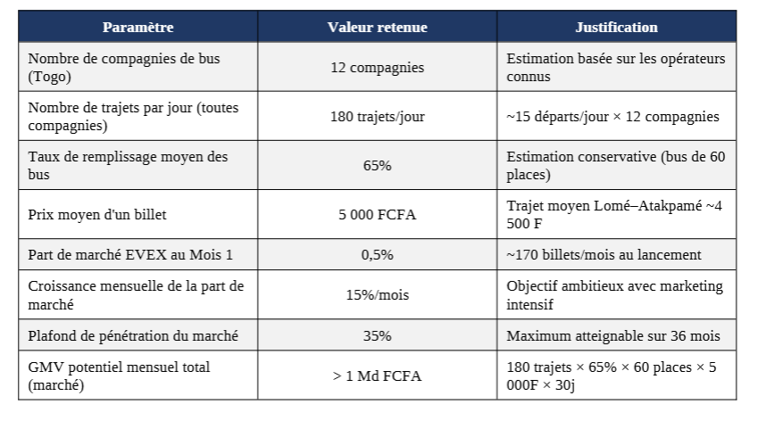
    - Budget de Lancement — Phase Bêta (6 premiers mois)
Le budget prévisionnel pour le déploiement de la version bêta d'EVEX et les six premiers mois d'exploitation est estimé comme suit
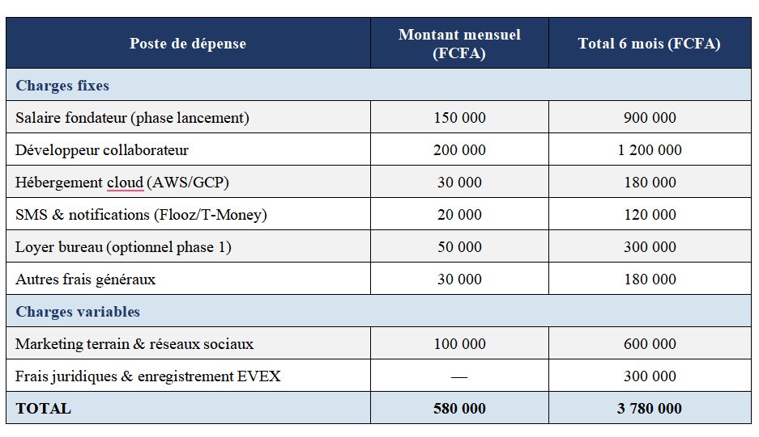

    - Plan de Financement
Le financement d'EVEX est prévu en trois étapes successives, correspondant aux différentes phases de développement de la startup :
Étape | Période | Source | Montant estimé | Objectif
1 | Maintenant | Apport personnel + FAIEJ | 2 000 000 F | Lancement beta
2 | Mois 3 | Grant Nunya Lab / GIZ / Hub Togo | 5 000 000 F | Consolidation & marketing
3 | Mois 12 | Seed Round — Angel investors / K-PITAL | 25 000 000 F | Scale & expansion
TOTAL |  |  | 32 000 000 F | 36 mois d'activité

    - Projections de Revenus (Mois 1 à 36)
Le tableau ci-dessous présente les projections de revenus d'EVEX sur les jalons clés des trente-six premiers mois d'exploitation :
Période | Billets/mois | GMV mensuel | Revenus EVEX | Phase
Mois 1 | ~170 | 850 000 FCFA | ~28 000 FCFA | Phase 1
Mois 3 | ~225 | 1 125 000 FCFA | ~38 000 FCFA | Phase 1
Mois 6 | ~340 | 1 700 000 FCFA | ~57 000 FCFA | Phase 1
Mois 12 | ~800 | 4 000 000 FCFA | ~134 000 FCFA | Phase 1
Mois 18 | ~3 000 | 15 000 000 FCFA | ~501 000 FCFA | Phase 2
Mois 24 | ~10 000 | 50 000 000 FCFA | ~1 670 000 FCFA | Phase 2
Mois 36 | ~25 000 | 125 000 000 FCFA | ~9 000 000 FCFA | Phase 3

Le seuil de rentabilité (breakeven) est estimé aux alentours du dix-huitième mois d'exploitation. Avec des frais de collecte QOS de 2,5%, le revenu net par billet s'établit à environ 167 FCFA sur un billet moyen de 5 000 FCFA. Cette estimation repose sur l'hypothèse d'un volume de billets vendus d'environ 3 000 par mois à ce stade, représentant environ 2% du marché total togolais.
    - Analyse des Risques Financiers
Toute évaluation financière sérieuse doit identifier les principaux risques susceptibles d'affecter les projections établies. Pour EVEX, les risques financiers majeurs sont les suivants :
Risque | Impact potentiel | Mesure de mitigation
Faible adoption par les compagnies | Revenus nuls | Modèle 0% commission en Phase 1 — aucun frais pour les compagnies
Grant non obtenu au Mois 3 | Runway réduit à 1 mois | Apport personnel + prêt famille comme filet de sécurité
Seed Round non bouclé au Mois 12 | Risque de fermeture | Maintenir toujours un runway visible > 6 mois avant de fermer un tour
Croissance plus lente que prévue | Revenus –30 à –50% | Scénario pessimiste modélisé : 8%/mois au lieu de 15%
Frais QOS élevés (2,5% collecte) | Revenu net ~167F/billet | Augmenter les frais à 350-400F sur billets > 10 000F pour maintenir la marge

En définitive, l'évaluation financière du projet EVEX démontre la viabilité économique de la plateforme à moyen terme. Le modèle économique adopté — reposant sur des frais de service transparents et une montée en puissance progressive de la monétisation — est adapté aux réalités du marché togolais et aux contraintes d'une startup en phase de lancement. Les projections établies restent conservatrices et tiennent compte des principaux risques identifiés, offrant ainsi une vision réaliste des perspectives financières d'EVEX sur les trente-six premiers mois d'activité.

Planning prévisionnel de réalisation du projet
Le planning prévisionnel de réalisation du projet EVEX est présenté sous forme de diagramme de Gantt. Il couvre l'ensemble du cycle de développement du projet, depuis la phase d'analyse et de conception jusqu'au déploiement et au lancement de la version bêta, sur une période de dix mois.

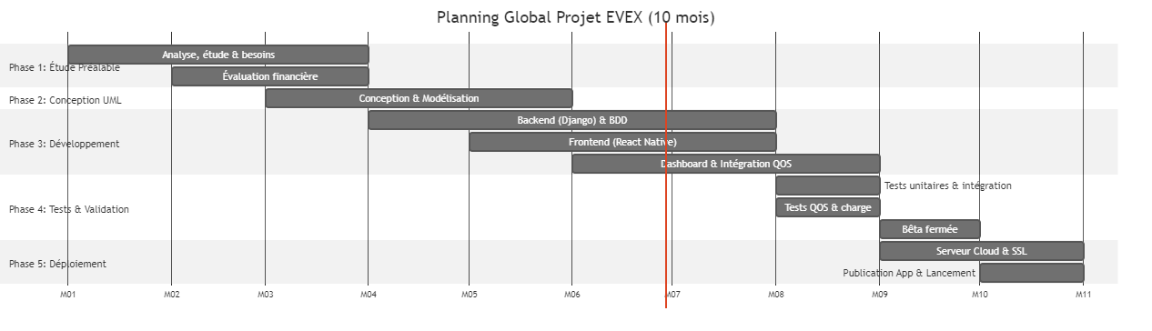
Le planning prévisionnel de réalisation du projet EVEX s'étend sur une période de dix mois, organisée en six phases complémentaires et partiellement parallèles.
La Phase 1 (Mois 1–3) est consacrée à l'étude préalable : analyse de la problématique, étude de l'existant, définition des besoins et évaluation financière. Ces travaux préliminaires constituent le socle indispensable à toute démarche de développement logiciel sérieux.
La Phase 2 (Mois 3–5) couvre la conception et la modélisation UML du système, incluant les diagrammes de cas d'utilisation, d'activités, de séquences, de classes et le modèle entité-relationnel. Cette phase est conduite en parallèle avec la fin de la Phase 1, permettant d'affiner la conception au fur et à mesure que les besoins se précisent.
La Phase 3 (Mois 4–8) constitue le cœur du projet : le développement de la plateforme. Elle inclut la mise en place de l'environnement technique, le développement du backend Django, de la base de données PostgreSQL, de l'application mobile React Native, du dashboard compagnies et de l'intégration du paiement mobile via QOS. C'est la phase la plus longue et la plus exigeante du projet.
La Phase 4 (Mois 8–9) est dédiée aux tests et à la validation de la solution : tests unitaires, tests d'intégration, tests de paiement, tests de charge et tests utilisateurs en condition réelle lors d'une bêta fermée.
La Phase 5 (Mois 9–10) marque le déploiement et le lancement officiel de la version bêta d'EVEX : configuration du serveur cloud, publication de l'application mobile, signature des premières compagnies partenaires et ouverture de la plateforme au public.

Chapitre 3 : ANALYSE ET CONCEPTION

Présentation de la méthode d’analyse
3.1.1 Méthodes d’analyses existantes
La conception de logiciel est une étape cruciale dans le développement de tout projet
informatique. Il est essentiel de mettre en place une méthodologie claire et efficace pour
garantir la qualité du produit final. C'est pourquoi il existe différentes méthodes d'analyse en
conception de logiciel, chacune offrant ses propres avantages et inconvénients. Dans ce qui
suit, les principales méthodes d'analyse seront passées en revue, depuis les plus traditionnelles
jusqu'aux plus récentes, pour avoir une idée plus précise de leurs différences et de leurs
applications.
- La méthode d'analyse structurée : cette méthode consiste à
décomposer le système en sous-systèmes afin de mieux comprendre ses
fonctionnalités et ses interactions. Elle permet de créer des modèles clairs
et facilement compréhensibles, mais peut être rigide et difficile à adapter
aux changements.
- La méthode d'analyse orientée objet : cette méthode se concentre sur
les objets qui composent le système et leurs interactions. Elle permet une
conception plus souple et facilement modifiable, mais peut être plus
complexe à mettre en œuvre.
- La méthode d'analyse fonctionnelle : cette méthode se concentre sur
les fonctions que le système doit remplir. Elle est souvent utilisée pour
les systèmes critiques tels que les systèmes de sécurité ou les systèmes
de contrôle industriel.
- La méthode d'analyse basée sur les cas d'utilisation : cette méthode se
concentre sur les cas d'utilisation du système, c'est-à-dire les différents
scénarios dans lesquels les utilisateurs interagissent avec le système. Elle
permet de se concentrer sur les besoins des utilisateurs et de créer un
système plus intuitif et facile à utiliser.
3.1.2 . Méthode d’analyse choisie : Analyse orientée objet
Pourquoi avoir choisi une approche orientée objet dans la conception de notre logiciel ? Ce choix s'explique par le fait que le projet est développé à l'aide de technologies modernes telles que Django, React et React Native, qui s'appuient sur les principes de la programmation orientée objet.
Cette approche offre une meilleure organisation du système, facilite la maintenance de l'application et permet de faire évoluer la plateforme plus facilement au fur et à mesure de l'ajout de nouvelles fonctionnalités. Elle sera mise en œuvre à travers le langage de modélisation UML (Unified Modeling Language).

Présentation du langage d’analyse
Pour la modélisation de la plateforme EVEX, le langage UML (Unified Modeling Language) a été retenu. UML est un langage de modélisation graphique normalisé, largement utilisé dans le développement des applications orientées objet. Il permet de représenter de manière claire les besoins du système, son fonctionnement ainsi que les relations entre ses différents composants.
L'utilisation d'UML facilite la communication entre les différents acteurs d'un projet informatique, notamment les analystes, les développeurs et les utilisateurs. Grâce à ses différents diagrammes, il est possible de décrire aussi bien les aspects fonctionnels que les aspects structurels et comportementaux d'un système.
Dans le cadre de ce projet, UML a été utilisé pour modéliser les interactions entre les utilisateurs et la plateforme, décrire les différents processus métier, représenter les échanges entre les composants du système ainsi que la structure de la base de données.
Les principaux diagrammes réalisés sont les suivants :
- Le diagramme de contexte ;
- Le diagramme de package ;
- Les diagrammes de cas d'utilisation ;
- Les diagrammes d'activités ;
- Les diagrammes de séquences ;
- Le diagramme de classes ;
- Les diagrammes d'objets ;
- Le diagramme d'état-transition ;
- Le modèle Entité-Relation.
L'ensemble de ces modèles constitue une représentation complète de la plateforme EVEX et sert de référence pour la phase de réalisation présentée dans le chapitre suivant.

Démarches méthodologiques
La réalisation de la plateforme EVEX s'est appuyée sur une démarche de développement inspirée de la méthode Agile. Cette approche a été retenue en raison de sa flexibilité et de sa capacité à s'adapter aux évolutions des besoins tout au long du projet.
Contrairement aux méthodes traditionnelles où toutes les fonctionnalités sont définies dès le départ, la méthode Agile favorise un développement progressif et itératif. Chaque fonctionnalité est conçue, développée, testée puis améliorée en fonction des besoins identifiés au cours du projet.
Dans le cadre de la réalisation d'EVEX, les travaux ont été organisés suivant les principales étapes ci-après :
1. Analyse des besoins
Cette première étape a consisté à identifier les différents acteurs de la plateforme ainsi que leurs besoins fonctionnels et non fonctionnels. Les exigences des voyageurs, des compagnies de transport et de l'administrateur ont été recensées afin de définir les fonctionnalités essentielles du système.
2. Conception du système
À partir des besoins identifiés, une phase de modélisation a été réalisée à l'aide du langage UML. Cette étape a permis de représenter les interactions entre les différents acteurs, les traitements effectués par le système ainsi que la structure des données.
3. Développement

Le développement de la plateforme a ensuite été réalisé de manière progressive. Les différentes interfaces web et mobiles ont été développées parallèlement à l'API REST et à la base de données, tout en respectant une architecture modulaire facilitant la maintenance et les évolutions futures.
4. Tests et validation
Après chaque phase de développement, des tests fonctionnels ont été effectués afin de vérifier le bon fonctionnement des différentes fonctionnalités. Les anomalies détectées ont été corrigées avant l'intégration des nouveaux modules.
5. Déploiement
La dernière étape a consisté à préparer la plateforme pour son exploitation. Les différents composants de l'application ont été déployés sur un serveur afin de permettre leur utilisation dans des conditions réelles.
Cette démarche méthodologique a permis de développer une plateforme fiable, évolutive et adaptée aux besoins des différents utilisateurs tout en facilitant les améliorations apportées au cours du projet.

Etude détaillée du projet
Après avoir présenté la méthode d'analyse, le langage de modélisation ainsi que la démarche méthodologique adoptée, il convient à présent de décrire de manière détaillée le fonctionnement de la plateforme EVEX à travers les différents modèles UML.
Cette modélisation permet de représenter les interactions entre les acteurs et le système, d'illustrer les traitements réalisés ainsi que d'organiser les différentes composantes de l'application avant sa phase de réalisation.

Diagramme de contexte
Le diagramme de contexte constitue une vue globale du système. Il met en évidence les principaux acteurs qui interagissent avec la plateforme EVEX ainsi que les échanges d'informations entre ces acteurs et le système.
Dans le cadre de ce projet, plusieurs acteurs interviennent dans le fonctionnement de la plateforme, notamment le voyageur, les compagnies de transport, le super administrateur ainsi que les services externes tels que la passerelle de paiement. Chacun de ces acteurs communique avec EVEX afin d'effectuer des opérations spécifiques.
La figure suivante présente le diagramme de contexte de la plateforme EVEX.
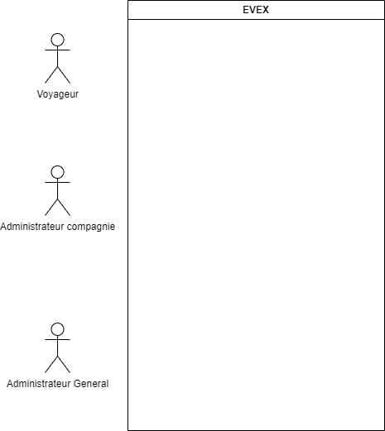
Figure 4 : Diagramme de contexte de la plateforme EVEX
Interprétation
Le diagramme montre que la plateforme EVEX joue le rôle d'intermédiaire entre les voyageurs et les compagnies de transport. Les voyageurs utilisent la plateforme pour rechercher des trajets, effectuer leurs réservations, réaliser les paiements et consulter leurs billets électroniques. Les compagnies de transport administrent leurs voyages, leurs véhicules, leurs réservations et leurs passagers via leur espace de gestion.
Le super administrateur supervise l'ensemble de la plateforme, gère les comptes des compagnies, assure le suivi des activités et veille au bon fonctionnement du système. Enfin, les services externes, tels que la passerelle de paiement et le service de stockage des fichiers, permettent respectivement de sécuriser les transactions financières et de gérer les ressources multimédias utilisées par la plateforme.

Diagramme de package
Le diagramme de package permet d'organiser le système en plusieurs modules logiques afin de faciliter sa compréhension, son développement et sa maintenance. Chaque package regroupe un ensemble de classes ou de composants ayant des responsabilités similaires.
Dans le cadre de la plateforme EVEX, cette organisation modulaire permet de séparer les différentes fonctionnalités du système selon les domaines métier. Cette approche favorise la réutilisation des composants, améliore la lisibilité du code et facilite les évolutions futures de l'application.
La figure suivante présente le diagramme de package de la plateforme EVEX.
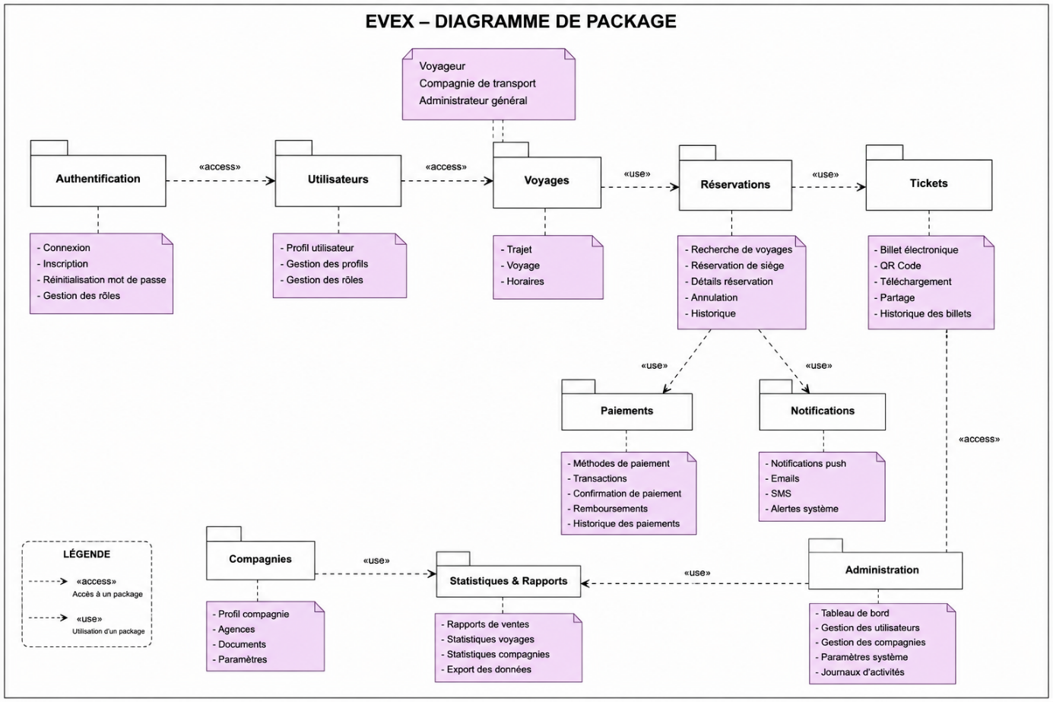
Figure 5 : Diagramme de package de la plateforme EVEX

Interprétation
Le diagramme met en évidence les principaux modules qui composent la plateforme EVEX. Chaque package regroupe un ensemble de fonctionnalités spécifiques tout en restant en interaction avec les autres modules lorsque cela est nécessaire.
Cette organisation permet de réduire les dépendances entre les composants, de faciliter les tests et de simplifier les opérations de maintenance. Elle constitue également une base solide pour le développement d'une architecture évolutive capable d'accueillir de nouvelles fonctionnalités sans impacter le fonctionnement global de la plateforme.

Diagrammes de cas d’utilisation
Les diagrammes de cas d'utilisation permettent de représenter les différentes interactions entre les acteurs et le système. Ils offrent une vue fonctionnelle de l'application en mettant en évidence les services proposés par la plateforme ainsi que les actions que chaque utilisateur est autorisé à effectuer.
Dans le cadre de la plateforme EVEX, plusieurs catégories d'acteurs interagissent avec le système, chacune disposant de responsabilités bien définies. Il s'agit notamment du voyageur, de la compagnie de transport et de l'administrateur général. Afin de faciliter la lecture et la compréhension des fonctionnalités, un diagramme de cas d'utilisation est présenté pour chacun de ces acteurs.
Les figures suivantes illustrent les principales interactions entre les utilisateurs et la plateforme EVEX.

Diagrammes de cas d’utilisation du voyageur
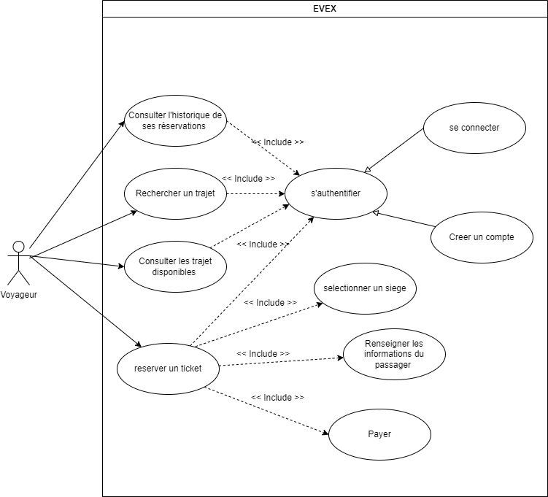
Figure 6 : Diagramme de cas d'utilisation du Voyageur
Interpretation :
Ce diagramme modélise l'expérience du Voyageur sur la plateforme EVEX. Notre choix architectural repose sur une priorité absolue : la confiance et la sécurité des données.
Dans cette optique, nous avons conçu le système comme un écosystème fermé. Voici comment nous avons structuré les interactions :
- L'Authentification comme porte d'entrée : Nous avons fait le choix de rendre l'authentification (S'authentifier) indispensable pour accéder à la moindre information. Qu'il s'agisse de consulter les trajets ou de rechercher une destination, l'utilisateur doit être identifié. Cela garantit un environnement personnalisé et sécurisé dès la première interaction.
- Deux chemins pour un même besoin : Pour faciliter l'accès, nous proposons deux modalités simples : la connexion classique pour les utilisateurs fidèles, ou la création de compte pour les nouveaux voyageurs. Ces deux chemins convergent vers un point unique, garantissant une cohérence dans la gestion de l'identité utilisateur.
- La fluidité du parcours de réservation : Une fois authentifié, le processus de réservation a été pensé pour accompagner le voyageur étape par étape. Chaque action — choisir son siège, saisir ses informations, puis procéder au paiement — est intégrée de manière logique. Le système guide l'utilisateur sans le laisser seul face à des choix complexes, assurant ainsi une expérience fluide et rassurante.
- Une approche centrée sur l'humain : En séparant clairement les étapes obligatoires (via les relations d'inclusion) des besoins de base, nous avons créé un outil qui n'est pas seulement fonctionnel, mais qui sécurise le parcours du voyageur à chaque clic.

Diagrammes de cas d’utilisation de la compagnie
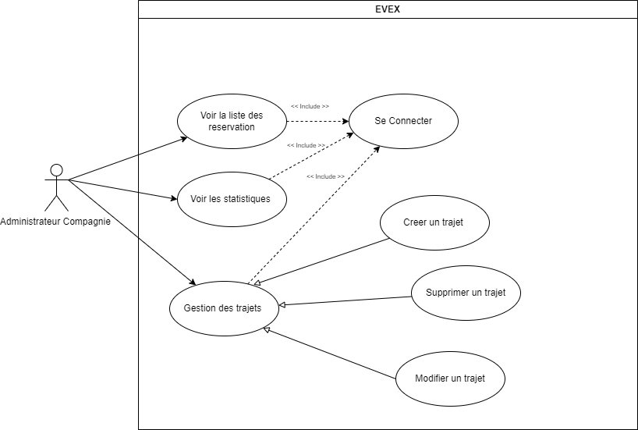
Figure 7 : Diagramme de cas d'utilisation de la compagnie

Interpretation :
La compagnie de transport dispose d'un espace d'administration lui permettant de gérer l'ensemble de ses activités. Elle peut créer et modifier les voyages, consulter les réservations effectuées par les voyageurs, consulter les statistiques relatives à son activité et mettre à jour les informations de son profil.

3.4.4. Diagrammes d’activités

Les diagrammes d'activités décrivent l'enchaînement des actions et des décisions intervenant dans les processus métier d'EVEX. Ils permettent de visualiser les traitements exécutés par le voyageur, la compagnie et le système, depuis l'initiation d'une opération jusqu'à sa clôture.

Activité de réservation et de paiement
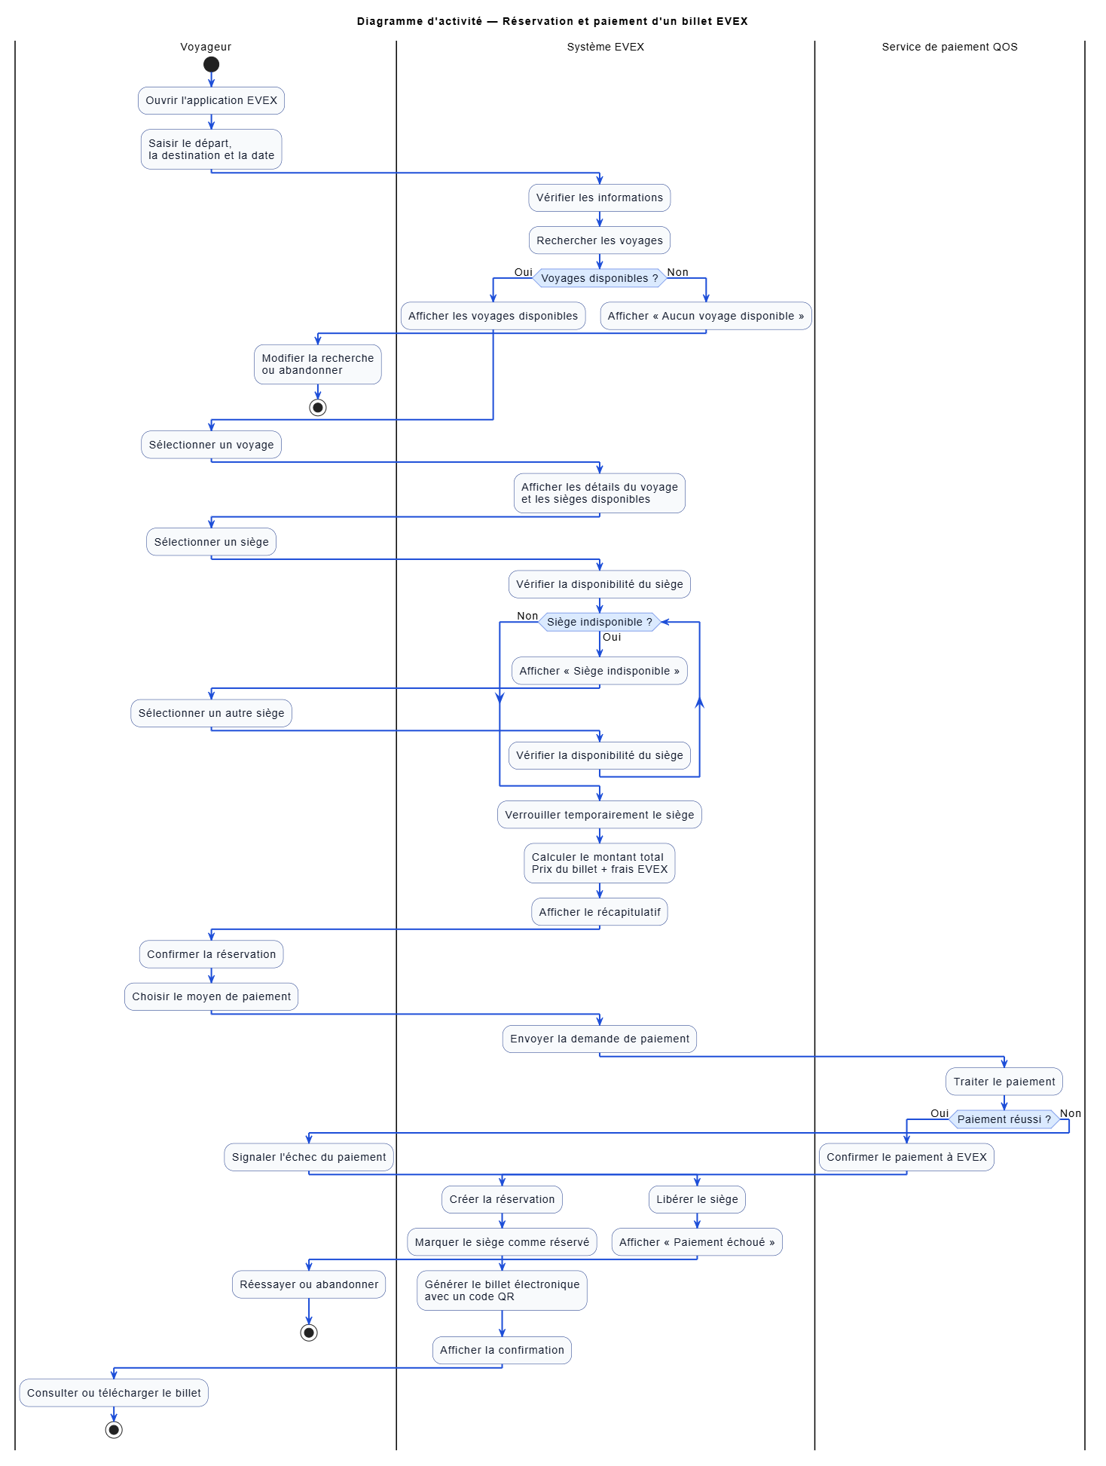

Le processus débute par la recherche d'un voyage selon la ville de départ, la destination et la date. Après sélection d'une offre, le voyageur choisit un siège. EVEX vérifie sa disponibilité et applique un verrouillage temporaire afin d'empêcher qu'un autre utilisateur ne réserve simultanément la même place. Le voyageur renseigne ensuite les informations du passager, choisit son moyen de paiement et confirme l'opération. En cas de succès, le système enregistre la réservation, marque le siège comme occupé, génère le billet muni d'un QR code et transmet une notification. En cas d'échec ou d'expiration du délai, le verrou est libéré.

Activité de gestion d'un voyage
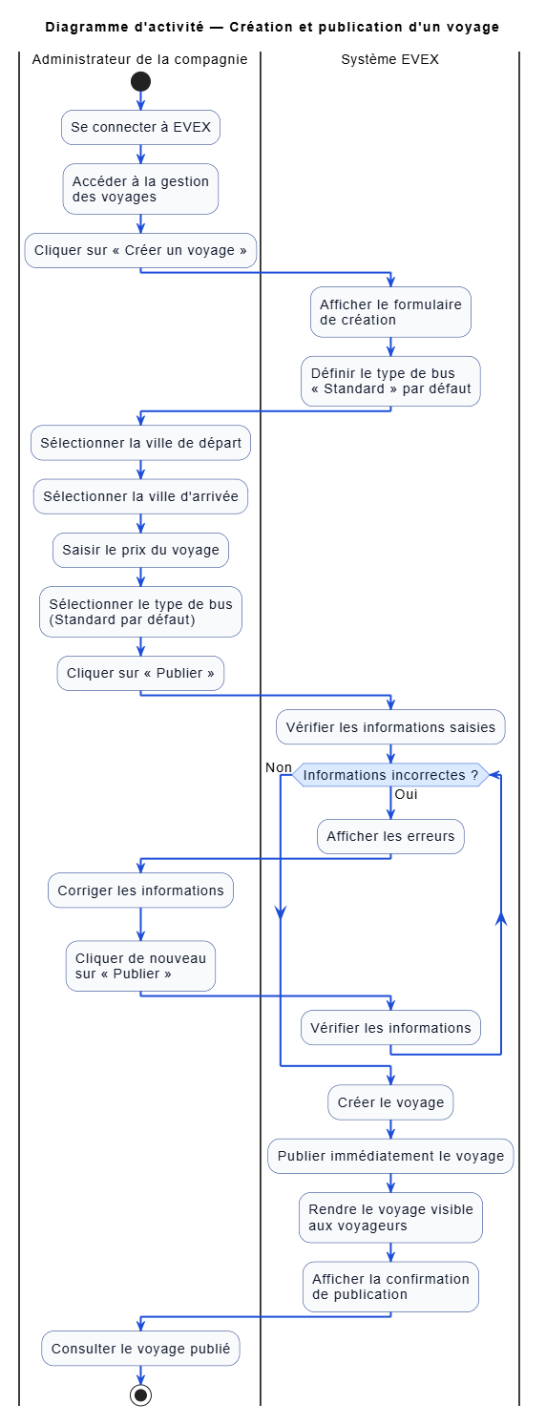
Activité de gestion de voyage
L'administrateur de la compagnie sélectionne une agence, un axe, un véhicule, un chauffeur, une date et une heure de départ. Le système contrôle la cohérence des données, la capacité du véhicule et les éventuels conflits de planification. Après validation, le voyage est publié et devient accessible aux recherches. La compagnie peut ensuite suivre les réservations, consulter la liste des passagers, contrôler les billets à l'embarquement et clôturer le voyage. Les voyages passés restent disponibles dans l'espace d'administration pour l'audit.

Activité de liste d'attente

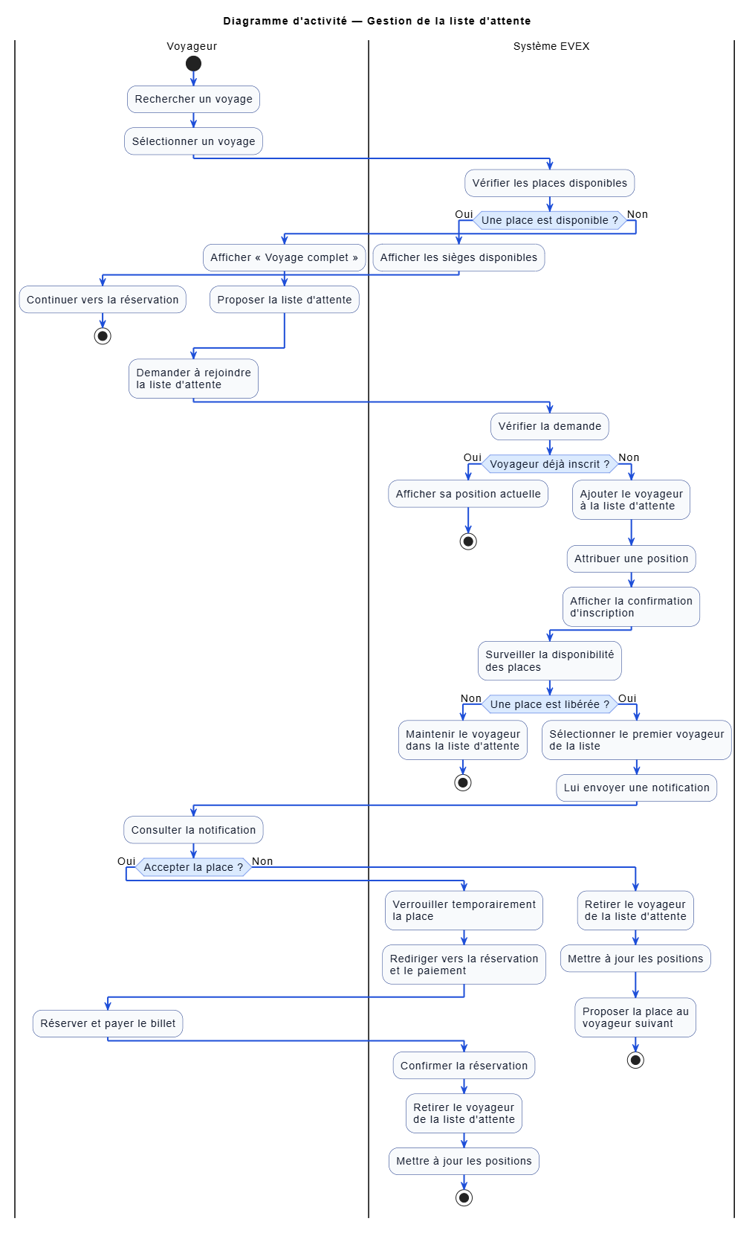

Gestion de la liste d’attente
Lorsqu'un voyage est complet, le voyageur peut s'inscrire sur la liste d'attente. Si une réservation est annulée ou si un verrou de siège expire, EVEX libère la place et identifie le premier utilisateur éligible selon l'ordre d'inscription. Une notification lui est envoyée et un délai limité lui est accordé pour finaliser la réservation. À l'expiration de ce délai, la proposition passe au voyageur suivant.

Activité de vérification d’un ticket
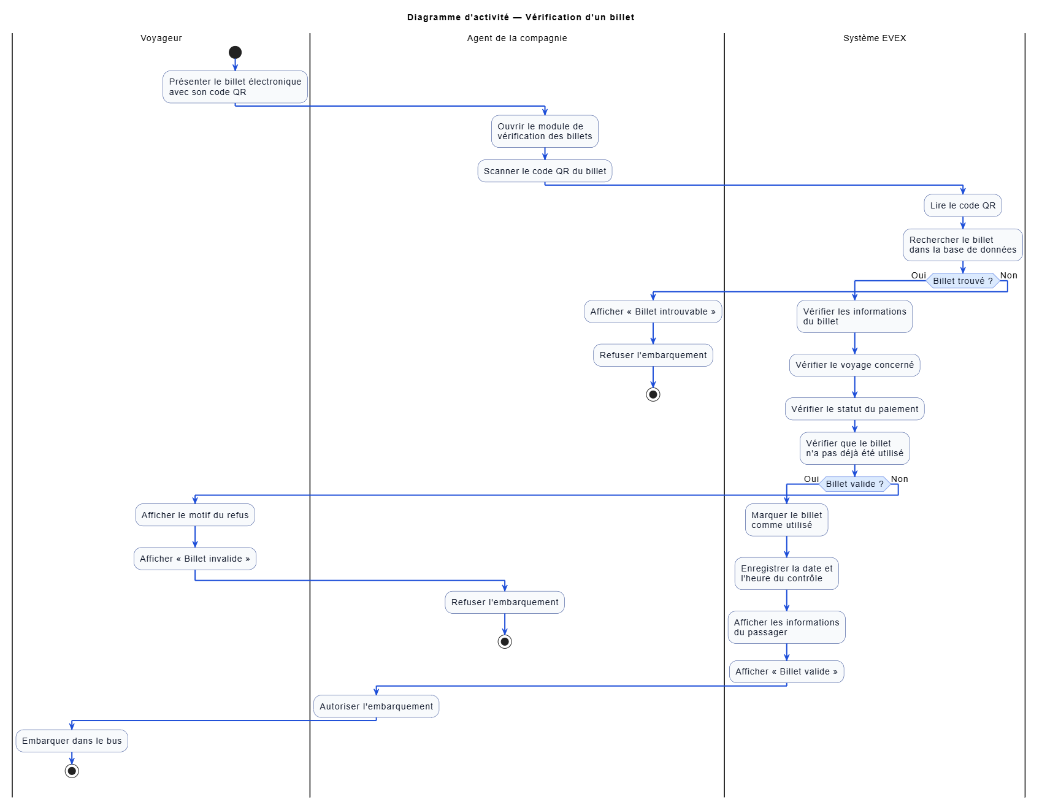
Diagramme d’activité de verification d’un ticket
Ce diagramme d’activité décrit le processus de vérification d’un billet lors de l’embarquement. Il est organisé en trois couloirs représentant le voyageur, l’agent de la compagnie et le système EVEX. Le processus commence lorsque le voyageur présente son billet électronique contenant un code QR. L’agent ouvre le module de vérification et scanne le code. Le système EVEX lit ensuite le code QR et recherche le billet dans la base de données. Si le billet est introuvable, un message d’erreur est affiché et l’agent refuse l’embarquement. Si le billet est retrouvé, le système vérifie ses informations, le voyage concerné, le statut du paiement ainsi que son éventuelle utilisation antérieure. Lorsque le billet est invalide, le motif du refus est affiché et l’embarquement est refusé. En revanche, si le billet est valide, EVEX le marque comme utilisé, enregistre la date et l’heure du contrôle, puis affiche les informations du passager et un message de validation. L’agent autorise alors l’embarquement et le voyageur peut monter dans le bus. Le diagramme d'activités permet de représenter le déroulement d'un processus métier en décrivant les différentes actions réalisées par les acteurs ainsi que les décisions prises par le système. Il offre une vision dynamique du fonctionnement de l'application en mettant en évidence la succession des traitements depuis le début jusqu'à la fin d'un processus.
Dans le cadre de la plateforme EVEX, plusieurs processus essentiels ont été modélisés afin de représenter le comportement du système : réservation et paiement d'un billet avec verrouillage temporaire du siège, inscription sur une liste d'attente, génération et contrôle du QR code, planification des voyages, gestion des axes et segments, administration des agences et supervision globale de la plateforme.
Les figures suivantes présentent les principaux diagrammes d'activités réalisés pour la plateforme EVEX.

3.4.5. Diagrammes de séquences

Les diagrammes de séquences présentent l'ordre chronologique des messages échangés entre les acteurs, les interfaces clientes, l'API EVEX, la base de données et les services externes.

Séquence de réservation et de paiement
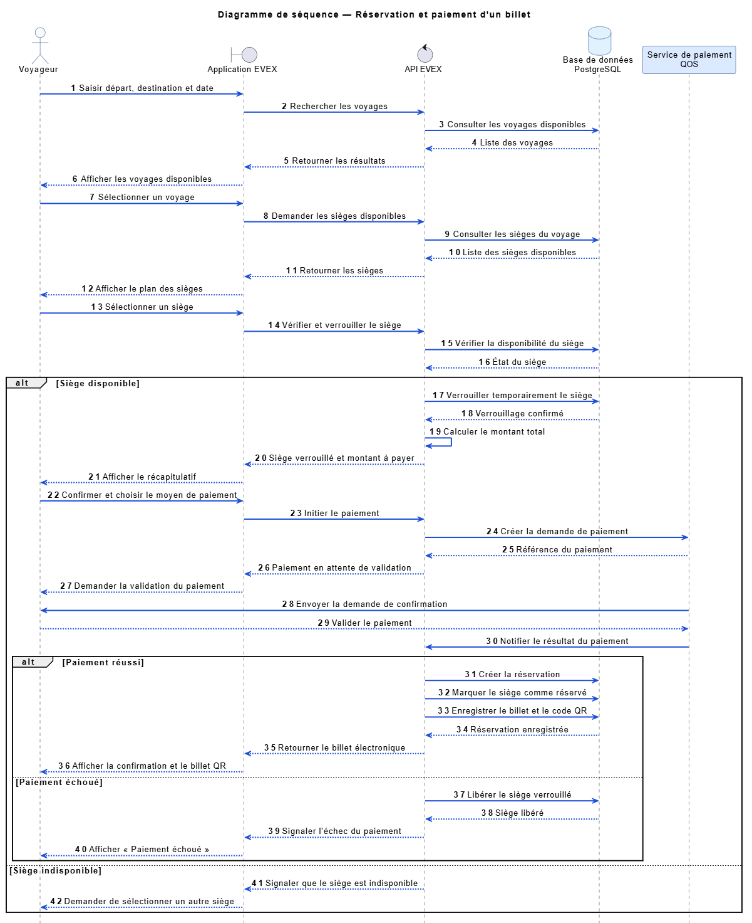

Le voyageur lance une recherche depuis l'application mobile. L'interface transmet les critères à l'API, qui interroge la base de données et retourne les voyages correspondants. Après le choix d'un siège, l'API crée un verrou temporaire. La demande de paiement est ensuite transmise à QOS, qui sollicite le compte Mobile Money du voyageur. Lorsque QOS confirme la transaction, l'API crée la réservation, associe le paiement, génère le billet électronique et envoie la confirmation. Si la transaction échoue, aucune réservation définitive n'est créée et le siège redevient disponible.

Séquence de création et publication d’un voyage.

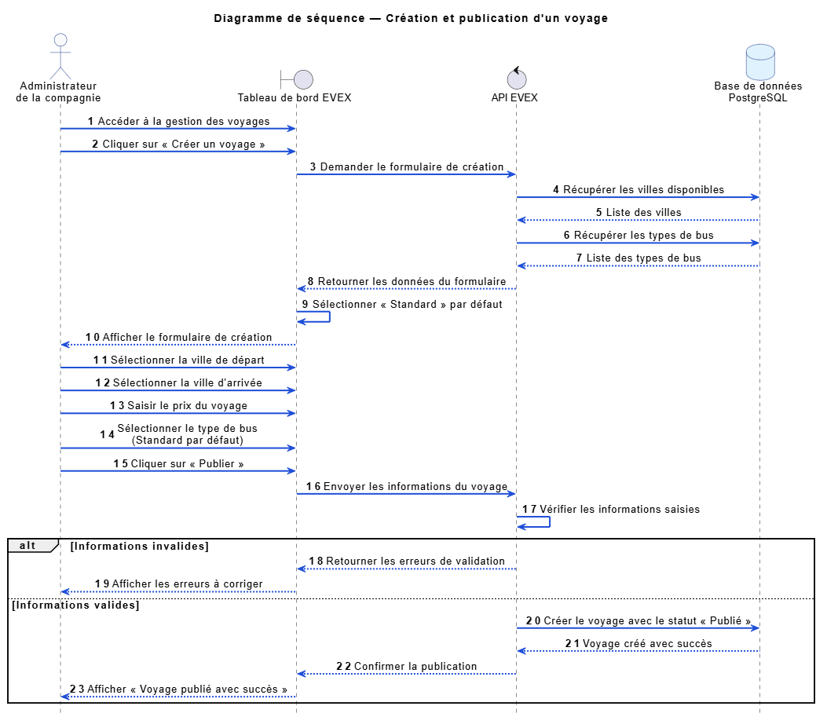
Diagramme de séquence de crétaion et publication de voyage

Ce diagramme de séquence décrit le processus de création et de publication d’un voyage sur la plateforme EVEX. Il met en interaction quatre participants : l’administrateur de la compagnie, le tableau de bord EVEX, l’API EVEX et la base de données PostgreSQL. L’administrateur accède à la gestion des voyages et demande la création d’un nouveau voyage. Le tableau de bord sollicite alors l’API, qui récupère dans la base de données la liste des villes et les différents types de bus. Le formulaire est ensuite affiché avec le type de bus « Standard » sélectionné par défaut. L’administrateur renseigne la ville de départ, la ville d’arrivée, le prix et le type de bus, puis clique sur le bouton « Publier ». L’API vérifie les informations transmises. Si elles sont invalides, les erreurs sont retournées et affichées afin de permettre leur correction. Si elles sont valides, le voyage est enregistré dans la base de données avec le statut « Publié ». Une confirmation de publication est finalement affichée à l’administrateur de la compagnie.

Séquence de gestion la liste d’attente
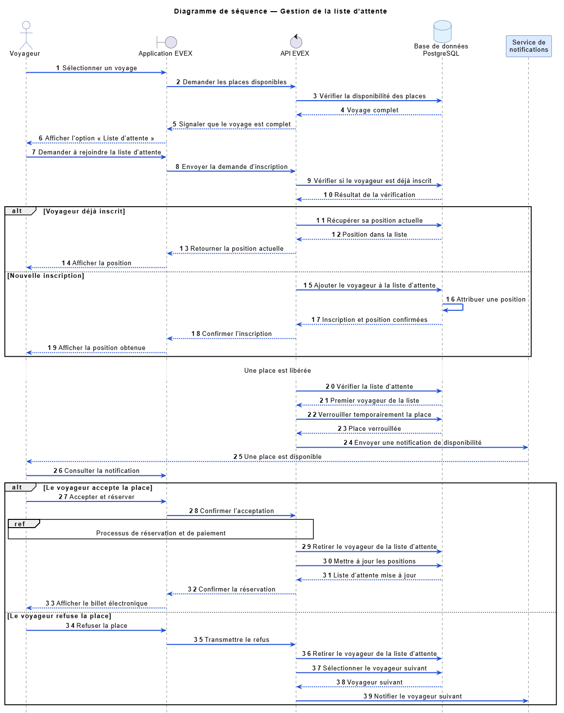
Diagramme de séquence de gestion de la liste d’attente
Ce diagramme de séquence présente le fonctionnement de la liste d’attente sur la plateforme EVEX. Il met en interaction le voyageur, l’application EVEX, l’API EVEX, la base de données PostgreSQL et le service de notifications. Lorsqu’un voyageur sélectionne un voyage complet, l’application lui propose de rejoindre la liste d’attente. Après sa demande, l’API vérifie dans la base de données s’il est déjà inscrit. Si c’est le cas, sa position actuelle lui est affichée. Dans le cas contraire, il est ajouté à la liste et une position lui est automatiquement attribuée. Lorsqu’une place se libère, l’API identifie le premier voyageur de la liste, verrouille temporairement la place et lui envoie une notification. Si le voyageur accepte la place, il est redirigé vers le processus de réservation et de paiement. Après confirmation de la réservation, il est retiré de la liste d’attente et les positions des autres voyageurs sont mises à jour. S’il refuse la place, il est également retiré de la liste et le voyageur suivant reçoit à son tour une notification.

Séquence de verification dun ticket
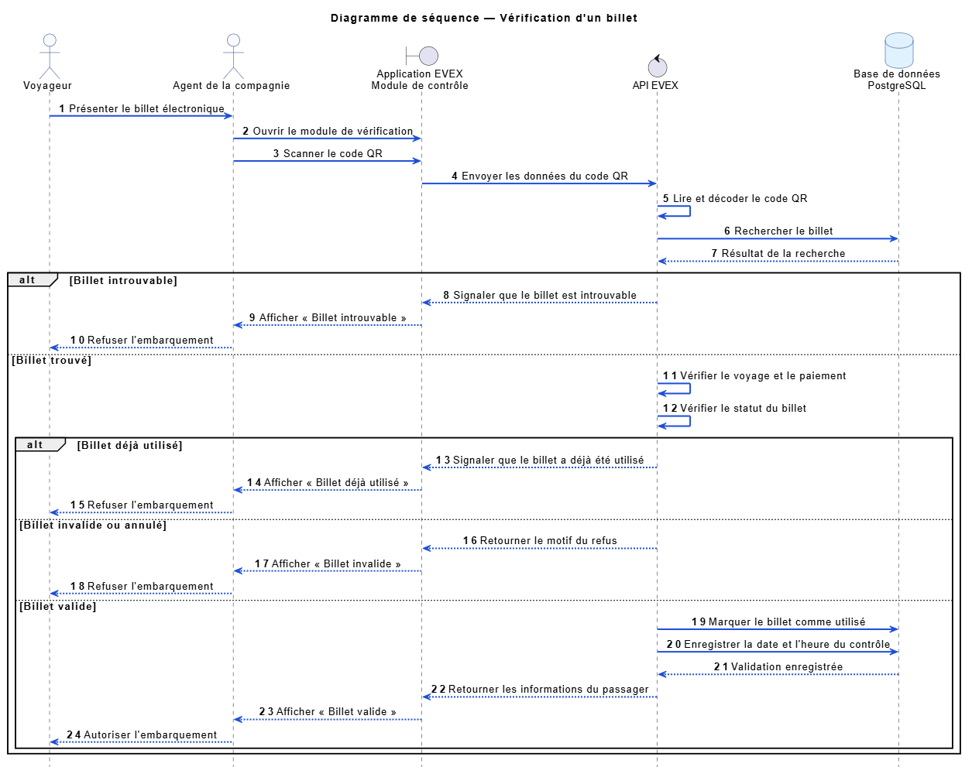
Diagramme de séquence de verification d’un ticket
Ce diagramme de séquence présente les interactions nécessaires à la vérification d’un billet lors de l’embarquement. Il met en relation le voyageur, l’agent de la compagnie, l’application EVEX, l’API EVEX et la base de données PostgreSQL. Le voyageur présente son billet électronique à l’agent, qui ouvre le module de contrôle et scanne le code QR. L’application transmet les données du code à l’API, qui les décode puis recherche le billet dans la base de données. Si le billet est introuvable, l’application affiche un message d’erreur et l’agent refuse l’embarquement. Lorsque le billet est retrouvé, l’API vérifie le voyage concerné, le paiement et le statut du billet. Un billet déjà utilisé, invalide ou annulé entraîne l’affichage du motif correspondant et le refus de l’embarquement. Si le billet est valide, l’API le marque comme utilisé, enregistre la date et l’heure du contrôle, puis retourne les informations du passager à l’application. Celle-ci affiche la confirmation de validité, permettant à l’agent d’autoriser l’embarquement.

3.4.6. Diagramme de classes
Le diagramme de classes représente la structure statique du système. Il présente les principales classes métier, leurs attributs, leurs opérations ainsi que les relations qui les relient. Afin de faciliter la lecture et d’éviter de surcharger le diagramme général, la modélisation des classes d’EVEX est d’abord présentée par cas d’utilisation. Un diagramme global est ensuite proposé afin de donner une vue complète du système.

3.4.6.1 Diagramme de classes de gestion des utilisateurs et de l’authentification
Ce diagramme présente les différentes catégories d’utilisateurs de la plateforme EVEX ainsi que leur rattachement aux compagnies et aux agences. La classe abstraite Utilisateur regroupe les attributs communs à tous les comptes, notamment l’identifiant, le nom, le prénom, le numéro de téléphone, l’état du compte et la date de création. Elle se spécialise en quatre classes : Client, AgentGuichet, AdministrateurCompagnie et SuperAdministrateur.
La classe Client contient les informations particulières aux voyageurs, telles que le code PIN, l’adresse électronique et le nombre de points d’expérience. L’AgentGuichet et l’AdministrateurCompagnie disposent d’une adresse électronique professionnelle et d’un mot de passe. Chaque agent travaille pour une seule compagnie et peut être affecté à une agence, tandis qu’une compagnie peut employer plusieurs agents. De même, chaque administrateur de compagnie administre une seule compagnie, mais une compagnie peut disposer de plusieurs administrateurs. La classe SuperAdministrateur représente l’utilisateur chargé de la gestion générale des comptes de la plateforme. Enfin, une Compagnie peut posséder plusieurs Agences, alors que chaque agence appartient à une seule compagnie.
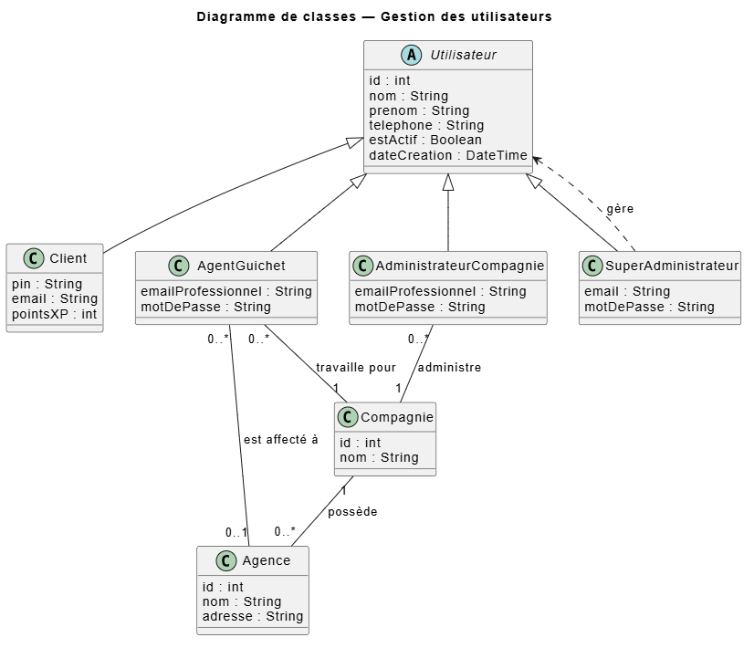

3.4.6.1 Diagramme de classes de gestion des compagnies et des agences
Dans EVEX, chaque compagnie possède ses propres agences. Une agence est située dans une ville et peut contenir plusieurs guichets. Les informations comme le nom, l’adresse, le numéro de téléphone et les coordonnées géographiques permettent aux voyageurs de retrouver facilement les points de vente d’une compagnie.
L’administrateur de la compagnie s’occupe de la gestion de sa compagnie et de ses agents. Chaque agent travaille donc pour une compagnie et peut être affecté à une agence. Quant au super administrateur, il intervient à un niveau plus général : il crée les compagnies et supervise les compagnies ainsi que leurs agences.

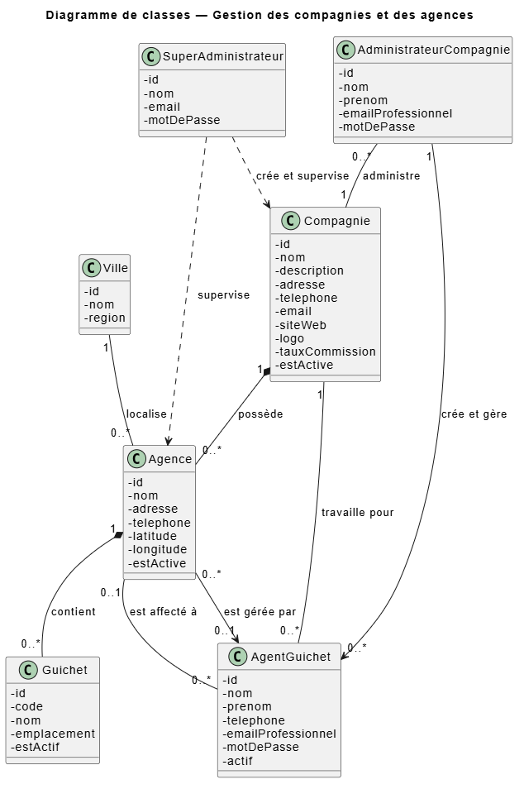
Diagramme de classe de gestion des compagnie et des agences

3.4.7. Diagrammes d’objets

Le diagramme d'objets illustre un instant précis du fonctionnement d'EVEX à partir d'instances concrètes des classes définies précédemment.

[À INSÉRER : DIAGRAMME D'OBJETS D'UN SCÉNARIO DE RÉSERVATION]

Dans l'exemple représenté, une instance Voyageur effectue une Réservation pour un Voyage Lomé-Kara exploité par une Compagnie donnée. Cette réservation porte sur un Siège précis d'un Bus, possède un Paiement confirmé et génère un Billet valide. Cette vue facilite la compréhension des liens réels entre les objets au moment d'une réservation.

3.4.8. Diagramme d’état-transition

Le diagramme d'état-transition décrit l'évolution d'une réservation durant son cycle de vie.

[À INSÉRER : DIAGRAMME D'ÉTAT-TRANSITION D'UNE RÉSERVATION]

Une réservation peut commencer à l'état EN ATTENTE pendant le verrouillage du siège. Elle devient CONFIRMÉE après validation du paiement. Elle peut ensuite passer à UTILISÉE lorsque le QR code est contrôlé à l'embarquement, à ANNULÉE lorsqu'une annulation autorisée intervient, ou à EXPIRÉE lorsque le paiement n'est pas finalisé dans le délai prévu. Les transitions sont contrôlées par des règles métier afin d'empêcher toute incohérence, notamment l'utilisation multiple d'un même billet.

3.4.9. Modèle Entité – Relationnel

Le modèle Entité-Relationnel traduit les besoins fonctionnels en une organisation cohérente des données. Il sert de base à la création du schéma relationnel PostgreSQL.

[À INSÉRER : MODÈLE ENTITÉ-RELATIONNEL DE LA BASE DE DONNÉES EVEX]

Les principales entités sont Utilisateur, Compagnie, Agence, Agent, Bus, Siège, Chauffeur, Axe, Arrêt, Segment, Voyage, Réservation, Passager, Paiement, Billet, Verrou de siège, Liste d'attente et Notification. Les cardinalités traduisent notamment qu'une compagnie possède plusieurs agences, qu'un axe contient plusieurs arrêts et segments, qu'un voyage accepte plusieurs réservations et qu'une réservation concerne un seul siège pour un voyage donné. Des contraintes d'unicité empêchent la double attribution d'un siège et garantissent l'intégrité des références.

Chapitre 4 : REALISATION

Réalisation

Les matériels utilisés

La réalisation et les tests de la plateforme ont été effectués à l'aide d'un ordinateur Dell Latitude 7390 2-in-1 équipé d'un processeur Intel Core i7 de huitième génération, de 16 Go de mémoire vive et d'un disque SSD de 512 Go. Cette configuration a permis l'exécution simultanée du serveur Django, de PostgreSQL, de l'interface web, des outils de test et de l'environnement mobile.

Un iPhone 8 ainsi qu'un émulateur Android ont été utilisés pour tester l'application mobile dans différentes conditions d'affichage et de réseau. Une connexion Internet a également été nécessaire pour les services externes, les tests de paiement et le déploiement.

Les logiciels utilisés

Le système d'exploitation principal est Windows 11. Visual Studio Code a servi d'environnement de développement. Git et GitHub ont assuré le suivi des versions et la sauvegarde du code. Postman a été utilisé pour tester les routes de l'API REST, tandis que Figma a facilité la conception des maquettes.

Le backend repose sur Python, Django et Django REST Framework. PostgreSQL assure la persistance des données. L'interface web est développée avec React et l'application mobile avec React Native. Cloudinary prend en charge les ressources multimédias. QOS assure l'intermédiation avec Flooz et Mixx by Yas pour les paiements Mobile Money.

Architectures matérielles et logicielles

EVEX adopte une architecture client-serveur en couches. Les applications web et mobile constituent la couche de présentation. Elles communiquent avec le backend exclusivement par des requêtes HTTPS adressées à l'API REST. La couche métier Django applique les règles relatives aux compagnies, agences, axes, voyages, sièges, réservations, paiements et billets. La couche de données utilise PostgreSQL.

Les services externes sont isolés derrière des modules d'intégration. QOS traite les paiements, Cloudinary héberge les fichiers et le service de notification informe les utilisateurs. Cette séparation réduit le couplage, améliore la testabilité et permet de remplacer un fournisseur externe sans modifier l'ensemble de l'application.

[À INSÉRER : SCHÉMA DE L'ARCHITECTURE LOGICIELLE D'EVEX]

Le schéma d'architecture met en évidence les trois clients principaux : l'application mobile du voyageur, le tableau de bord des compagnies et l'espace du super administrateur. Tous utilisent la même API, ce qui garantit l'unicité des règles métier et la cohérence des données.

Sécurité des applications

La sécurité d'EVEX repose sur plusieurs niveaux complémentaires. L'authentification utilise des jetons JWT et les mots de passe sont stockés sous forme hachée par les mécanismes sécurisés de Django. Les autorisations sont vérifiées selon le rôle et le périmètre de l'utilisateur : un agent ne peut accéder qu'aux opérations permises pour son agence, tandis qu'un administrateur de compagnie ne consulte que les données de sa compagnie.

Les entrées sont validées par les sérialiseurs de Django REST Framework. Les échanges en production utilisent HTTPS. Les secrets, clés d'API et paramètres sensibles sont conservés dans des variables d'environnement. Les opérations critiques, comme la suppression d'une compagnie, exigent une confirmation renforcée. Les paiements sont confirmés côté serveur à partir des réponses du prestataire et ne reposent jamais uniquement sur une information transmise par le téléphone du client.

Le verrouillage temporaire des sièges et les contraintes d'unicité en base protègent également l'intégrité métier en empêchant deux réservations simultanées sur la même place. Enfin, les voyages passés et les principales opérations administratives sont conservés afin de faciliter l'audit.

Scripts de création de la base de données

La base de données est créée et maintenue à partir des modèles Django et des migrations. Chaque modification du modèle de données produit une migration versionnée, ce qui rend l'évolution du schéma reproductible sur les environnements de développement et de production.

Exemple de commandes de migration :

python manage.py makemigrations
python manage.py migrate
python manage.py createsuperuser

Les contraintes principales portent sur l'unicité d'une agence dans son périmètre, l'ordre des arrêts d'un axe, l'unicité d'un siège dans un bus, l'unicité d'un siège réservé pour un voyage et l'unicité du code de billet. Les clés étrangères garantissent la cohérence entre les compagnies, agences, voyages et réservations.

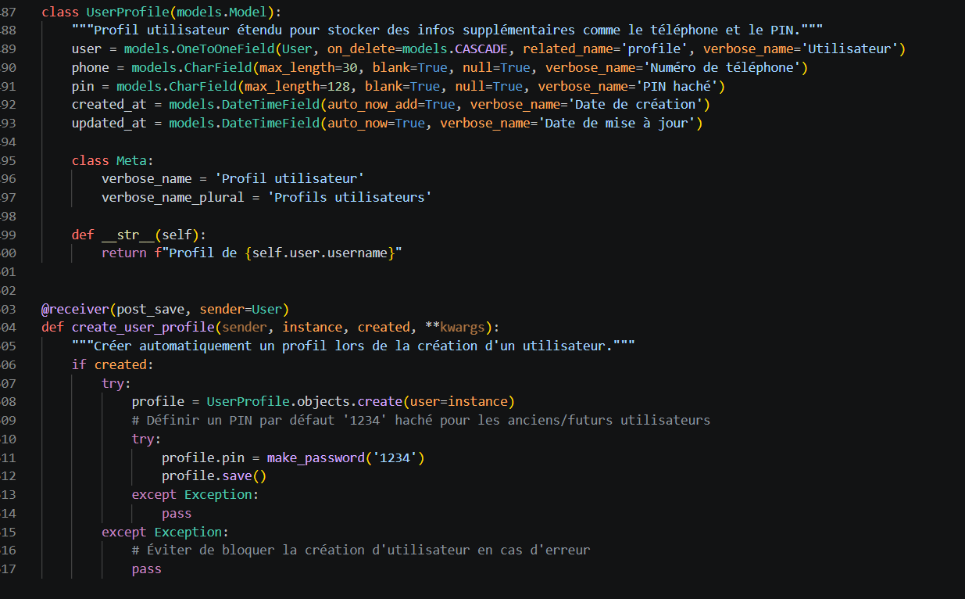
Capture du model du profil utilisateur
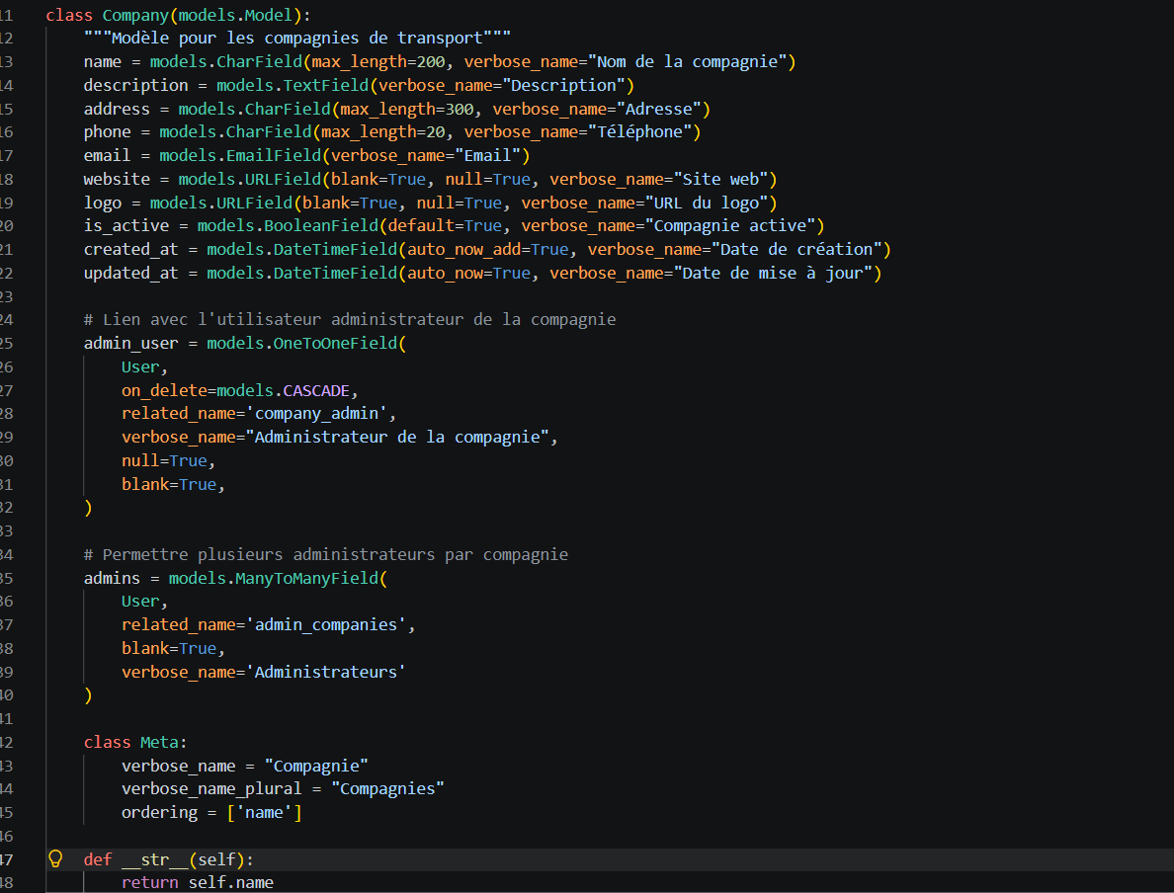
Capture du model compagnie
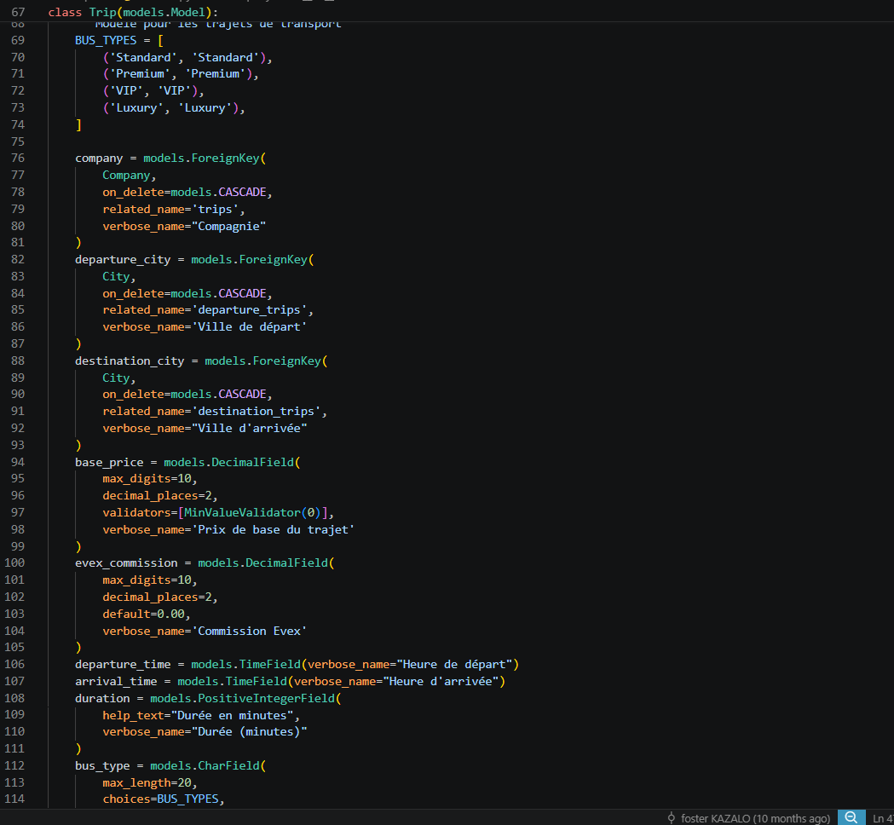
Capture du model pour les trajet de transport
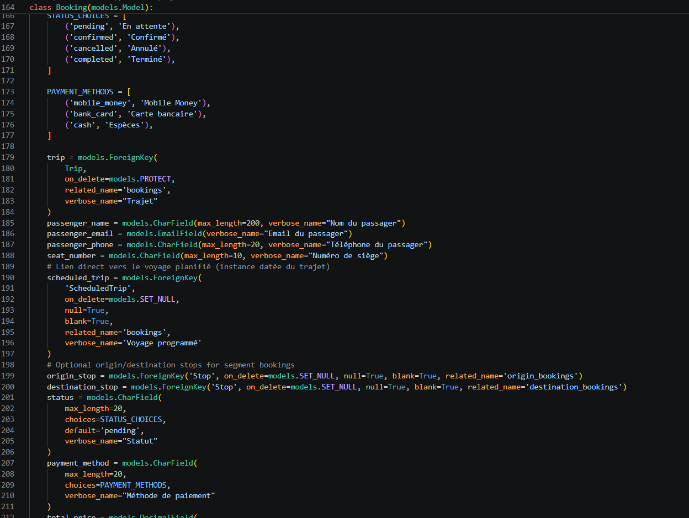
Capture du model de reservation
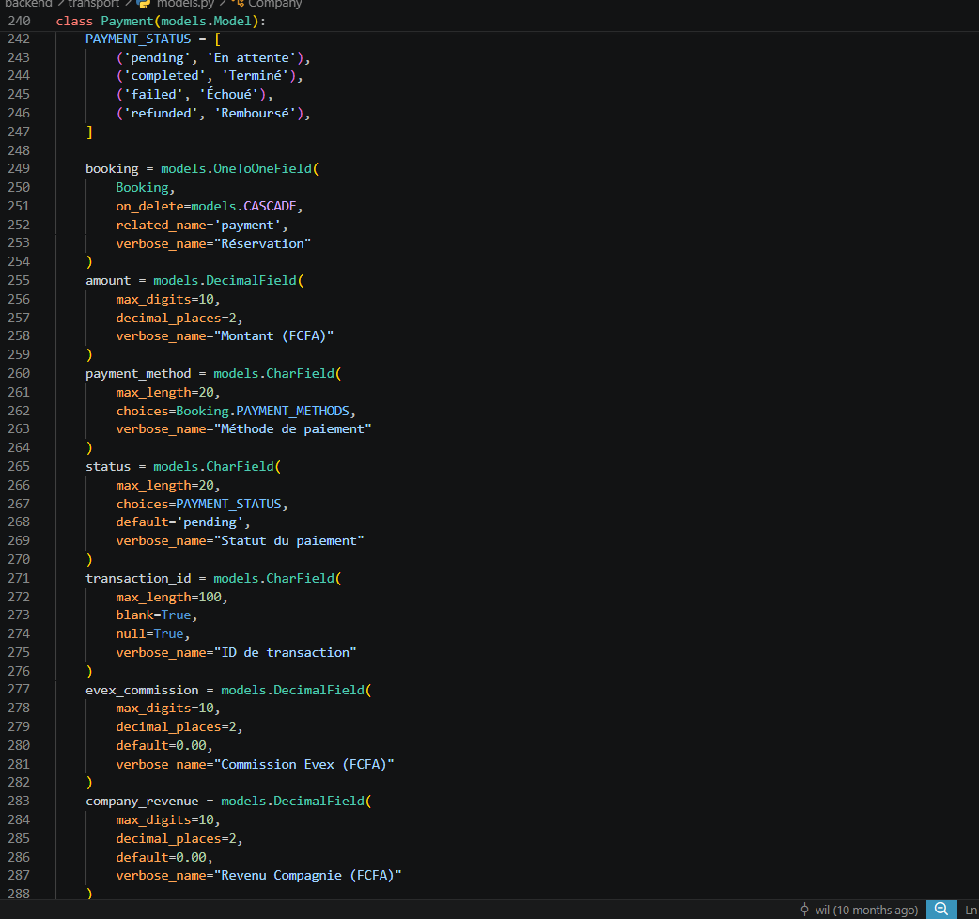
Captrure de model Payement

La capture devra montrer un extrait représentatif des modèles ou d'une migration, notamment les relations entre Voyage, Réservation, Siège, Paiement et Billet. Il n'est pas nécessaire d'insérer l'intégralité du code source ; seuls les extraits utiles à la compréhension de la conception doivent être présentés.

Quelques captures des interfaces et codes sources des applications

Captures des interfaces

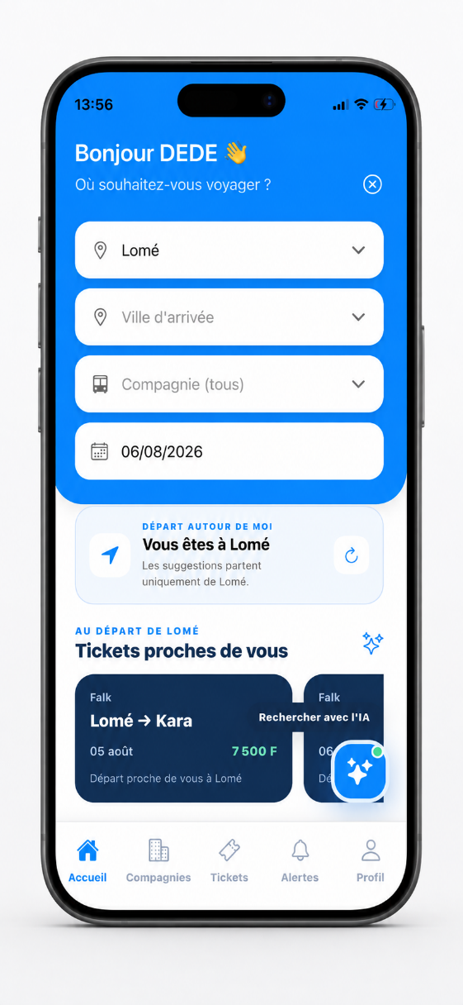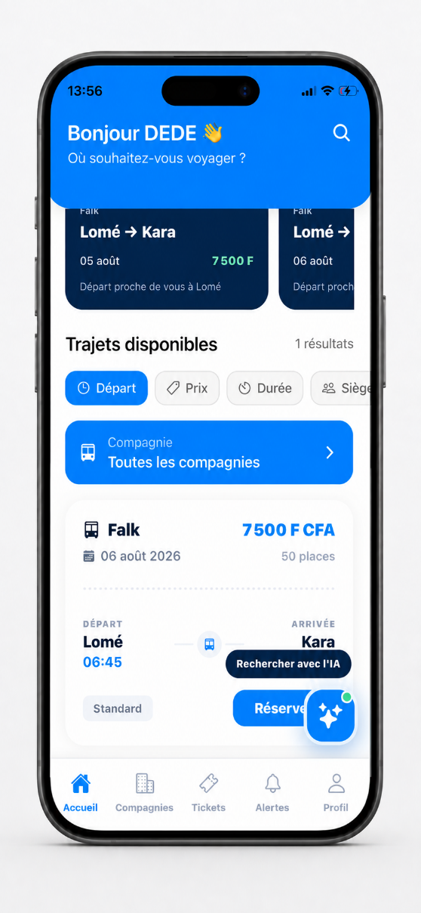
Capture des interfaces

L'écran d'accueil permet au voyageur de saisir sa ville de départ, sa destination et la date souhaitée. La recherche retourne les voyages et segments compatibles, même lorsqu'un passager embarque à un arrêt intermédiaire.
Capture de l’interface des trajets disponibles
Cette interface permet de comparer les compagnies, les horaires, les points d'embarquement, les tarifs et le nombre de places disponibles avant de sélectionner une offre.
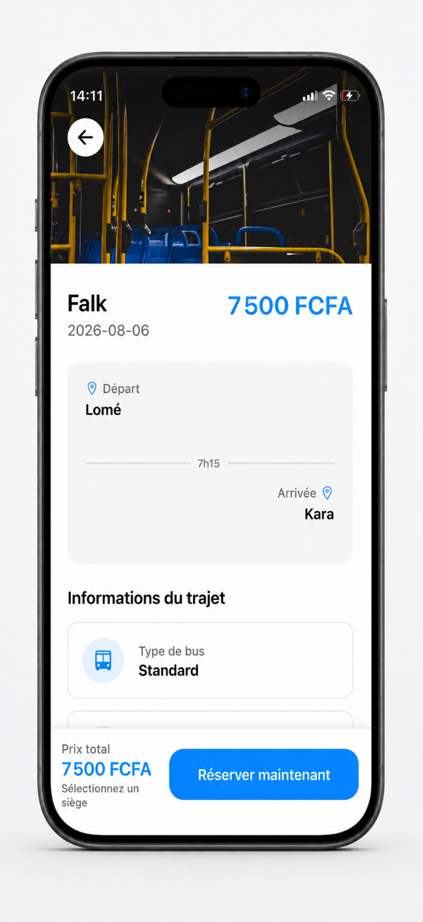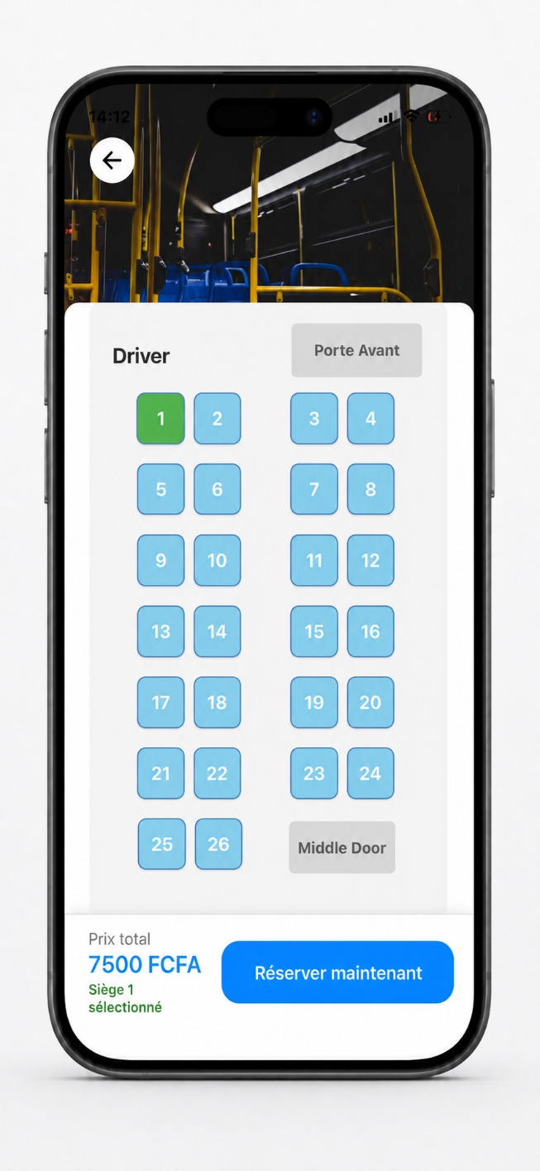
Captures des ecrans de selection de sièges
Le plan interactif distingue les sièges disponibles, temporairement verrouillés et déjà réservés. Lorsqu'un voyageur sélectionne une place, celle-ci est protégée pendant la durée du paiement.
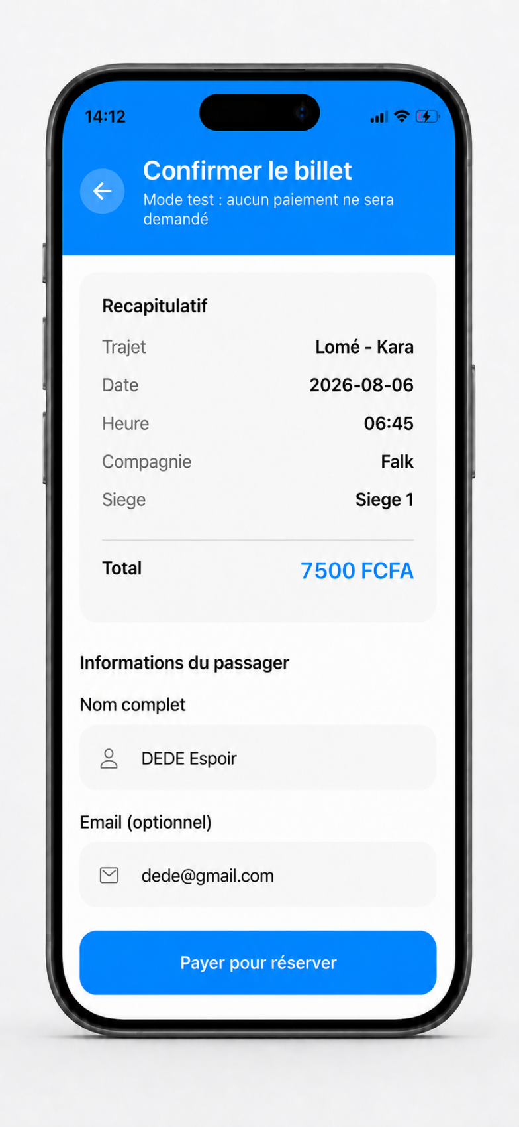
[À INSÉRER : INTERFACE DE PAIEMENT MOBILE MONEY]

Le voyageur vérifie le récapitulatif, choisit Flooz ou Mixx by Yas et confirme la transaction. Le montant total correspond au prix fixé par la compagnie augmenté des frais de service EVEX de 300 FCFA.

[À INSÉRER : BILLET ÉLECTRONIQUE AVEC QR CODE]

Après paiement, le billet est disponible dans l'historique. Il contient les informations du passager, du voyage, du siège, de la compagnie et un QR code destiné au contrôle à l'embarquement.

[À INSÉRER : CARTE DES AGENCES ET ITINÉRAIRE]

La carte aide le voyageur à localiser les agences et points d'embarquement. Un itinéraire peut être lancé pour guider l'utilisateur vers le lieu sélectionné.

[À INSÉRER : TABLEAU DE BORD DE LA COMPAGNIE]

Le tableau de bord synthétise les voyages, réservations, passagers et revenus. Il donne accès à la gestion des agences, agents, bus, chauffeurs, axes, arrêts et planifications.

[À INSÉRER : INTERFACE DU SUPER ADMINISTRATEUR]

Le super administrateur supervise les compagnies, contrôle leur activation, consulte les indicateurs globaux et intervient sur les paramètres généraux de la plateforme.

Captures de codes sources

Les captures de code doivent illustrer les mécanismes les plus importants plutôt qu'une grande quantité de fichiers. Les extraits recommandés concernent le modèle de réservation, le sérialiseur de validation, l'API de verrouillage des sièges, le traitement du retour QOS, la génération du QR code et la vérification des permissions.

[À INSÉRER : EXTRAIT DU MODÈLE OU DU SERVICE DE RÉSERVATION]

Cet extrait montrera comment EVEX associe un voyage, un passager et un siège, tout en contrôlant l'état de la réservation.

[À INSÉRER : EXTRAIT DU VERROUILLAGE TEMPORAIRE DES SIÈGES]

Cet extrait expliquera la durée du verrou, sa libération après expiration et la transformation du verrou en réservation après confirmation du paiement.

[À INSÉRER : EXTRAIT DE L'INTÉGRATION QOS ET DU BILLET QR]

Cet extrait présentera la vérification serveur de la transaction avant la génération du billet électronique.

Chapitre 5 : GUIDES DE DEPLOIEMENT ET D’EXPLOITATION

Configurations matérielles et logicielles

Pour l'environnement de développement, une machine disposant d'au moins 8 Go de mémoire vive, de 20 Go d'espace libre, de Python, Node.js, Git et PostgreSQL est recommandée. Pour la production, l'application nécessite un serveur Linux, une base PostgreSQL managée ou sécurisée, un nom de domaine, un certificat HTTPS et un espace de stockage externe pour les fichiers.

Les variables d'environnement principales concernent la clé secrète Django, le mode DEBUG, les hôtes autorisés, l'URL de la base de données, les paramètres CORS, les identifiants QOS, les paramètres Cloudinary et les clés du service de notification.

Guide de déploiement

Le déploiement du backend suit les étapes suivantes : préparation du serveur, récupération du dépôt Git, création d'un environnement virtuel, installation des dépendances, configuration des variables d'environnement, exécution des migrations, collecte des fichiers statiques et démarrage du serveur d'application. Un proxy inverse assure ensuite le routage HTTPS vers l'API.

Commandes principales du backend :

python -m venv venv
pip install -r requirements.txt
python manage.py migrate
python manage.py collectstatic --noinput
gunicorn config.wsgi:application

L'interface web est construite à partir de ses dépendances Node.js, puis publiée sur un hébergement statique ou une plateforme web. L'URL de l'API de production est définie dans la configuration du frontend. L'application mobile est construite pour Android et iOS après configuration des identifiants, icônes, permissions et URL de production.

Après le déploiement, il convient de vérifier l'authentification, la recherche, la réservation, le verrouillage des sièges, le paiement de test, la génération du billet, le contrôle QR, les permissions par rôle et la réception des notifications.

Guide d’exploitation

L'exploitation d'EVEX comprend la surveillance de la disponibilité de l'API, de la base de données, des paiements et des tâches planifiées. Les journaux doivent être consultés régulièrement afin d'identifier les erreurs de paiement, les échecs de notification et les comportements anormaux.

Une sauvegarde régulière de PostgreSQL doit être mise en place et testée par des restaurations périodiques. Les dépendances doivent être mises à jour de manière contrôlée après validation sur un environnement de test. Les comptes inactifs et les droits des agents doivent être revus par les administrateurs des compagnies.

En cas d'incident de paiement, l'opérateur vérifie l'identifiant de transaction chez QOS et le statut de la réservation dans EVEX avant toute correction. En cas d'indisponibilité temporaire, les utilisateurs doivent recevoir un message clair et les opérations ne doivent pas créer de réservation non payée ou de double débit.

Chapitre 6 : GUIDES D’UTILISATION

6.1 Guide du voyageur

Le voyageur crée un compte ou se connecte afin de bénéficier d'un espace personnel sécurisé. Depuis l'accueil, il renseigne le départ, la destination et la date, puis lance la recherche. EVEX affiche les voyages correspondant à l'axe demandé, y compris les possibilités d'embarquement et de descente aux arrêts intermédiaires.

Après sélection d'un voyage, le voyageur consulte les détails et choisit un siège disponible. Il saisit les informations du passager, vérifie le récapitulatif et effectue le paiement par Flooz ou Mixx by Yas. Lorsque le paiement est confirmé, le billet apparaît dans la rubrique Mes tickets et peut être présenté à l'embarquement.

Si le voyage est complet, l'utilisateur peut rejoindre la liste d'attente. Lorsqu'une place se libère, il reçoit une notification et doit confirmer sa réservation dans le délai indiqué. Depuis la carte, il peut également rechercher une agence et lancer un itinéraire vers celle-ci.

6.2 Guide de l'agent d'agence

L'agent se connecte avec le compte créé par sa compagnie. Selon ses autorisations, il consulte les voyages de son agence, la liste des passagers et les réservations. Lors de l'embarquement, il ouvre le module de contrôle, scanne le QR code du billet et vérifie le résultat retourné par le système avant d'autoriser le passager à monter.

6.3 Guide de l'administrateur de compagnie

L'administrateur configure d'abord les informations de la compagnie et ses agences. Il crée les comptes des agents, enregistre les bus et leurs sièges, ajoute les chauffeurs, définit les axes, ordonne les arrêts et renseigne les tarifs des segments.

Pour publier un voyage, il sélectionne l'axe, l'agence concernée, le véhicule, le chauffeur, la date et l'heure. Il peut aussi définir une planification récurrente afin de générer automatiquement plusieurs voyages. Le tableau de bord lui permet de suivre les réservations, les passagers, les statistiques et l'historique des voyages passés.

6.4 Guide du super administrateur

Le super administrateur gère l'écosystème EVEX. Il crée ou valide les compagnies, supervise les comptes, consulte les statistiques globales et contrôle l'état des services. Il peut intervenir sur une compagnie en cas d'anomalie et effectuer les opérations sensibles prévues par la politique de la plateforme.

6.5 Bonnes pratiques d'utilisation

Les utilisateurs doivent protéger leurs identifiants et ne jamais partager un code de validation ou un billet QR avant l'embarquement. Les compagnies doivent maintenir à jour les horaires, véhicules, chauffeurs, tarifs et points d'embarquement. Toute annulation ou modification importante doit être communiquée rapidement aux voyageurs concernés.

CONCLUSION GENERALE

Ce mémoire avait pour objectif de concevoir et de mettre en œuvre une plateforme capable de moderniser la réservation et la gestion du transport interurbain au Togo. L'étude préalable a mis en évidence les limites du fonctionnement traditionnel : déplacements obligatoires, manque de visibilité sur les départs, difficultés de comparaison, gestion manuelle des places et absence d'un outil commun à plusieurs compagnies.

La solution EVEX répond à ces difficultés à travers une application mobile destinée aux voyageurs, un tableau de bord web pour les compagnies et une API centralisée développée avec Django REST Framework. Le système permet la gestion multi-compagnies et multi-agences, la définition des axes, arrêts et segments, la planification automatique des voyages, la recherche et la réservation, le verrouillage temporaire des sièges, la liste d'attente, le paiement Mobile Money via QOS, la génération des billets QR, les notifications et la cartographie des agences.

La réalisation de ce projet a permis de mettre en pratique les connaissances acquises en analyse orientée objet, modélisation UML, développement web et mobile, conception d'API, administration de bases de données, sécurité et déploiement. Elle a également permis de mieux comprendre les contraintes propres à un système transactionnel dans lequel la cohérence des sièges, la fiabilité des paiements et la séparation des responsabilités sont essentielles.

La principale perspective à court terme est l'intégration du suivi géolocalisé des bus en temps réel. Cette fonctionnalité permettra au voyageur de visualiser la position du véhicule, de recevoir une estimation de l'arrivée et d'être informé d'un éventuel retard. D'autres évolutions pourront concerner la livraison de colis, l'amélioration des outils d'aide à la décision et l'extension progressive de la plateforme à d'autres pays de la sous-région.

EVEX constitue ainsi une base fonctionnelle et évolutive pour accompagner la transformation numérique du transport interurbain togolais, améliorer l'expérience des voyageurs et fournir aux compagnies des outils modernes de gestion et de pilotage.

BIBLIOGRAPHIE ET WEBOGRAPHIE

Ouvrages et références méthodologiques

BOOCH, Grady ; RUMBAUGH, James ; JACOBSON, Ivar. The Unified Modeling Language User Guide. Addison-Wesley.

SOMMERVILLE, Ian. Software Engineering. Pearson.

PRESSMAN, Roger S. Software Engineering: A Practitioner's Approach. McGraw-Hill.

Documentation technique

Django Software Foundation. Documentation officielle de Django. https://docs.djangoproject.com/ (consulté le 1er août 2026).

Django REST Framework. Documentation officielle. https://www.django-rest-framework.org/ (consulté le 1er août 2026).

PostgreSQL Global Development Group. Documentation officielle de PostgreSQL. https://www.postgresql.org/docs/ (consulté le 1er août 2026).

Meta Platforms, Inc. Documentation officielle de React Native. https://reactnative.dev/docs/getting-started (consulté le 1er août 2026).

React. Documentation officielle. https://react.dev/ (consulté le 1er août 2026).

Cloudinary. Documentation officielle. https://cloudinary.com/documentation (consulté le 1er août 2026).

JSON Web Token. Introduction et spécification. https://jwt.io/introduction (consulté le 1er août 2026).

Ressources institutionnelles

IPNET Institute of Technology. Site institutionnel. https://www.ipnetinstitute.com/ (consulté le 1er août 2026).

